Հավելված
Տեղ համայնքի ավագանու
2022թ. մարտի 10-ի N 18-Ա որոշման

ՀԱՅԱՍՏԱՆԻ ՀԱՆՐԱՊԵՏՈՒԹՅԱՆ ՍՅՈՒՆԻՔԻ ՄԱՐԶԻ ՏԵՂ
ՀԱՄԱՅՆՔԻ ՔԱՂԱՔԱՇԻՆԱԿԱՆ ԿԱՆՈՆԱԴՐՈՒԹՅՈՒՆ

Սույն կանոնադրությամբ սահմանվում են Հայաստանի Հանրապետության Սյունիքի մարզի Տեղ համայնքի տարածքում քաղաքաշինական գործունեության իրականացման առանձնահատկությունները` ելնելով համայնքի պատմականորեն ձևավորված ավանդույթների և պատմաճարտարապետական միջավայրի պահպանման անհրաժեշտությունից:

I. ԸՆԴՀԱՆՈՒՐ ԴՐՈՒՅԹՆԵՐ
1.1. Համայնքի քաղաքաշինական կանոնադրությունը, մշակվում և հաստատվում է գոտևորման նախագծի կազմում` հավելվածի տեսքով:
1.2. Համայնքի ավագանու կողմից հաստատվելուց հետո քաղաքաշինական կանոնադրությամբ ամրագրված պայմանները ներառվում են համայնքի ղեկավարի կողմից կառուցապատողին տրամադրվող ճարտարապետահատակագծային առաջադրանքում` համապատասխան դրույթներ ամրագրելով առաջադրանքի ձևի «Լրացուցիչ պայմաններ» բաժնում:

II. ՀԱՄԱՅՆՔԻ (ԲՆԱԿԱՎԱՅՐԻ) ՔԱՂԱՔԱՇԻՆԱԿԱՆ ԱՎԱՆԴՈՒՅԹՆԵՐԸ
(Ճարտարապետության առանձնահատկությունները և շինարարության տեխնոլոգիաները)
2.1. ՀՀ Սյունիքի մարզի Տեղ համայնքի կազմում ընդգրկված են Տեղ, Կոռնիձոր, Խնածախ, Քարաշեն, Վաղատուր, Խոզնավար և Արավուս բնակավայրերը:

- Տեղ համայնքի Տեղ գյուղ՝
Տեղ գյուղը գոյություն ունի 10-րդ դարից: Գյուղը տեղաբաշխված է եղել ձորակում, թշնամական հարձակումներից պաշտպանվելու համար: Նախկինում գյուղը խորանում էր ձորի մեջ, կպչում նրա կողերին: Տների մի խոշոր մասը ծիծեռնակների բների պես ծեփված էր ձորի կողին, առանց որևէ կանոնավորության՝ քմահաճել և էջ շառավիղներով իրար հետ միացած: Կան և ամբողջովին քարայրներ կայացնող բնակարաններ՝ «քըրատակներ»: Նոր դուրս են եկել ձորերի խորքից, բայց գյուղում տեղի նեղվածությունը հարկադրել է անասնապահական շենքերը՝ գոմերը, մարագները և մանավանդ կալերը հեռացնել գյուղից դուրս: Տներից գրեթե ոչ մեկը բակ չուներ և հաճախակի պատսպարված էլ չէր եղել: Որպես բակ ծառայում էր ավելի ներքև զետեղված տան կտուրը կամ դուրս ցցված ժայռը: Ձորերի մեջ ապաստանած գյուղի բնակիչը և՛ ջրով է ապահովված եղել, և՛ սարահարթի վրա սուլող քամիներից պաշտպանված, պաշտպանված էր նաև թշնամիների հարձակումներից: Գյուղից գյուղ ճանապարհըկ տրված էր ձորակում հայտնված քարաբեկորների պատճառով:
Հողային և այլ բնական ռեսուրսներ Հողեր (ընդամենը)` 3867 հա, այդ թվում` - Գյուղատնտեսական նշանակության հողեր` 3594 հա,
որից` - վարելահող` 2340 հա,
արոտ` 274 հա,
այլ հողատեսք` 980 հա -
բնակավայրերի հողեր` 187 հա, -
արդյունաբերության, ընդերքօգտագործման և այլ արտադրական նշանակության հողեր` 34 հա -
էներգետիկայի, տրանսպորտի, կապի և կոմունալ ենթակառուցվածքների օբյեկտների հողեր` 16 հա -
հատուկ պահպանվող տարածքների հողեր` 6 հա, -
հատուկ նշանակության հողեր` 1 հա, -
անտառային հողեր` 18 հա,
որից անտառածածկ` 18 հա -
ջրային հողեր` 11 հա
Հեռավորությունը մարզկենտրոնից՝ 85 կմ,
Հեռավորությունը Գորիս քաղաքից՝ 20 կմ,
Բարձրությունը ծովի մակերևույթից՝ 1360 մ,
Կարգավիճակը՝ սահմանամերձ։
- Տեղ համայնքի Կոռնիձոր գյուղ՝
Կոռնիձորը Հայաստանի հնագույն բնակավայրերից է։ Գյուղից քիչ հեռու գտնվում է Խորեա-Խորով գյուղատեղին։ Հայագիտության մեջ այն տեսակետն է արտահայտվել, որ Պատմահայր Մովսես Խորենացին Սյունիքի ծնունդ է, որի մասին հուշում է ազգանունը։ Ակադեմիկոս Ստ.Մալխասյանը գրում է. «Ավելի հավանական է կարծել, թե նա ծնված է Սյունիքի Հաբանդ գավառի Խորեա անունով փոքր գյուղում, որը հիշում է Ստ.Օրբելյանը 13-րդ դարի վերջում»։ Այս գյուղանունը փոխանցվել է Կոռնիձոր գյուղին։ Ըստ Գր.Գրիգորյանի, նա իր «Պատմության հայոցը» գրել է ծննդավայրում՝ Սյունիքի Հաբանդ գավառում։ Խորենացին մահացել և թաղվել է Սյունիքում։ Նրա գերեզմանոցի տեղը հայտնի չէ։ Ս.Խանզադյանը «Հայրենապատումի» մեջ գրում է, որ Տեղ գյուղի բնակիչների պատմելով՝ Պատմահայրը թաղված է Սռի եղցի եկեղեցում։ Այն շատ հին, փոքր, առանց արձանագրության մատուռ է, բարձր քարափի վրա, որի շրջակայքում կան հնադարյան գերեզմանոցներ։
Հողային և այլ բնական ռեսուրսներ
Հողեր (ընդամենը)` 2417 հա, այդ թվում`
- Գյուղատնտեսական նշանակության հողեր` 2277 հա,
որից`
- վարելահող` 1224 հա,
բազմամյա տնկարկ` 67 հա,
խոտհարք` 7 հա,
արոտ` 114 հա,
այլ հողատեսք`865 հա -
բնակավայրերի հողեր` 63 հա,
- արդյունաբերության, ընդերքօգտագործման և այլ արտադրական նշանակության հողեր` 14 հա
- էներգետիկայի, տրանսպորտի, կապի և կոմունալ ենթակառուցվածքների օբյեկտների հողեր`1 հա
- հատուկ պահպանվող տարածքների հողեր` 20 հա,
- անտառային հողեր` 34 հա,
որից
անտառածածկ` 34 հա
- ջրային հողեր` 8 հա
Հեռավորությունը մարզկենտրոնից՝ 90 կմ,
Հեռավորությունը Գորիս քաղաքից՝ 25 կմ,
Բարձրությունը ծովի մակերևույթից՝ 1125 մ,
Կարգավիճակը՝ սահմանամերձ,

- Տեղ համայնքի Խնածախ գյուղ՝
Գյուղը հնում կոչվել է Խանածախ կամ Խոնածախ և մտել է Սյունիքի Հաբանդ գավառի մեջ։ Անվան ծագման մասին կան տարբեր ավանդություններ։ Ըստ դրանցից մեկի՝ Խնածախը եղել է խանի կալվածք և այն վաճառել է (ծախել է ), այստեղից էլ «Խանածախ» անունը։ Մի այլ ավանդության, իբր թե հարձակվել են գյուղի տեր խանի վրա, որը կռվի ժամանակ ասել է՝ «Ձեզ մի զաղը (բույս) էլ չեմ տա», որից էլ «Խանազաղ», ոմանք էլ նախնական ձևը համարում են Խոնածախը՝ ստուգաբանելով որպես «խունկ ծախողներ»։ Գորիսի տարածաշրջանի մյուս գյուղերի նման այստեղ էլ կան երբեմնի բնակելի եղած քարանձավներ։Գյուղի տարածքում կան 1610թ. կառուցված եկեղեցի, Քարայր եկեղեցի և երկու մատուռ։ Գյուղից քիչ հեռու Խաչին հով կամ Ցիցքար կոչվող վայրում կան 7-10-րդ դարերի գյուղատեղիներ («Մյուլքոն», «Պլաճա», «Ջալալ Հասանի») հին գերեզմանոցեր։ Գյուղում 1931-ին կազմակերպվել է կոլտնտեսություն, որը 1990-ին լուծարվել է։ Գյուղում է ծնվել բժշկական գիտությունների դոկտոր, պրոֆեսոր Ն.Բ.Հակոբյանը:
Հողային և այլ բնական ռեսուրսներ
Հողեր (ընդամենը)` 3237 հա, այդ թվում`
- Գյուղատնտեսական նշանակության հողեր` 3130 հա,
որից`
- վարելահող` 949 հա,
բազմամյա տնկարկ` 28 հա, խոտհարք` 162 հա,
արոտ` 784 հա,
այլ հողատեսք`1207 հա
- բնակավայրերի հողեր` 48 հա,
- արդյունաբերության, ընդերքօգտագործման և այլ արտադրական նշանակության հողեր` 6 հա
- էներգետիկայի, տրանսպորտի, կապի և կոմունալ ենթակառուցվածքների օբյեկտների հողեր`10 հա
- հատուկ պահպանվող տարածքների հողեր` 18 հա,
- հատուկ նշանակության հողեր` 9 հա,
- ջրային հողեր` 17 հա
Հեռավորությունը մարզկենտրոնից՝ 96 կմ,
Հեռավորությունը Գորիս քաղաքից՝ 31 կմ,
Բարձրությունը ծովի մակերևույթից՝ 1380 մ,
Կարգավիճակը՝ սահմանամերձ։

- Տեղ համայնքի Քարաշեն գյուղ՝
Պատմական աղբյուրներում հիշատակվում է միջնադարից։ Գյուղում պահպանվել են 16-17դդ. եկեղեցի, 13-15դդ. գերեզմանոցներ։
Հողային և այլ բնական ռեսուրսներ
Հողեր (ընդամենը)` 1370 հա,
այդ թվում`
- Գյուղատնտեսական նշանակության հողեր` 1323 հա,
որից`
- վարելահող` 476 հա,
բազմամյա տնկարկ` 5 հա,
խոտհարք` 88 հա,
արոտ` 382 հա, այլ հողատեսք`372 հա
- բնակավայրերի հողեր` 32 հա,
- արդյունաբերության, ընդերքօգտագործման և այլ արտադրական նշանակության հողեր` 9 հա
- էներգետիկայի, տրանսպորտի, կապի և կոմունալ ենթակառուցվածքների օբյեկտների հողեր`4 հա
- հատուկ պահպանվող տարածքների հողեր` 2 հա։
Հեռավորությունը մարզկենտրոնից՝ 81 կմ,
Հեռավորությունը Գորիս քաղաքից՝ 16 կմ,
Բարձրությունը ծովի մակերևույթից՝ 1540 մ,
Կարգավիճակը՝ սահմանամերձ,

- Տեղ համայնքի Վաղատուր գյուղ՝
Վաղատուրը (նախկինում՝ Բայանդուր) գյուղում 1905-1910թթ.՝ բնակություն են հաստատել հայ-թուրքական ընդհարումների հետևանքով Մինքենդ գյուղից արտագաղթած հայերը։ Վաղատուրից քիչ հեռու կա 17-րդ դարի եկեղեցի, որից կարելի է ենթադրել, որ այն հիմնադրվել է միջնադարում։ Վաղատուրում են ծնվել Շմավոն Առուշանյանը (ՀՍՍՀ Գերագույն խորհրդի նախագահ) և «Պրավդա» թերթի ճանաչված թղթակից Արամայիս Սարգսյանը։
Հողային և այլ բնական ռեսուրսներ
Հողեր (ընդամենը)` 2275 հա,
այդ թվում`
- Գյուղատնտեսական նշանակության հողեր` 2057 հա,
որից`
- վարելահող` 394 հա,
բազմամյա տնկարկ` 21 հա,
խոտհարք` 73 հա,
արոտ` 1034 հա,
այլ հողատեսք`537 հա
- բնակավայրերի հողեր` 47 հա,
- արդյունաբերության, ընդերքօգտագործման և այլ արտադրական նշանակության հողեր` 4 հա
- էներգետիկայի, տրանսպորտի, կապի և կոմունալ ենթակառուցվածքների օբյեկտների հողեր` 7 հա
- հատուկ պահպանվող տարածքների հողեր` 3 հա,
- անտառային հողեր` 155 հա,
որից
անտառածածկ` 155 հա
- ջրային հողեր` 3 հա
Հեռավորությունը մարզկենտրոնից՝ 102 կմ,
Հեռավորությունը Գորիս քաղաքից՝ 37 կմ,
Բարձրությունը ծովի մակերևույթից՝ 1550 մ։
Կարգավիճակը՝ սահմանամերձ,

- Տեղ համայնքի Խոզնավար գյուղ՝
Խոզնավար անվանումն ունի ժողովրդական ստուգաբանություններ և հավանաբար ծագել է «Խոզան» և «Վար « բառերից։ Գյուղը 1490թ. մի հիշատակարանում հիշատակվում է որպես Սյունիքի մասը կազմող Քաշաթաղ գավառի գյուղերից մեկը, որտեղ նույն թվականին ավետարան է օրինակվել, իսկ «Ցուցակ ձեռագրացում» հիշատակվում է որպես գրչության կենտրոն։ Գյուղի տարածքում կան հողմահարված ժայռասյուներ, քարայր-բնակարաններ, Խաչեր կոչվող գյուղատեղին և Ծիծեռնավանք հնավայրը։ Գյուղում կա 1675թ. կառուցված սբ Մինաս կիսավեր եկեղեցի, իսկ մեկ այլ եկեղեցու տեղում 1940թ. դպրոց է կառուցվել։ Խոզնավարում է ծնվել բժշկական գիտությունների դոկտոր, պրոֆեսոր Ա. Հարությունյանը, կոմպոզիտոր Է. Բաղդասարյանը։
Հողային և այլ բնական ռեսուրսներ
Հողեր (ընդամենը)` 2121 հա, այդ թվում`
- Գյուղատնտեսական նշանակության հողեր` 1917 հա,
որից` -
վարելահող` 289 հա,
բազմամյա տնկարկ` 18 հա,
խոտհարք` 109 հա,
արոտ` 693 հա,
այլ հողատեսք` 808 հա -
բնակավայրերի հողեր` 78 հա,
- արդյունաբերության, ընդերքօգտագործման և այլ արտադրական նշանակության հողեր` 1 հա
- էներգետիկայի, տրանսպորտի, կապի և կոմունալ ենթակառուցվածքների օբյեկտների հողեր`3 հա
- հատուկ պահպանվող տարածքների հողեր` 2 հա,
- անտառային հողեր` 113 հա,
որից
անտառածածկ` 82 հա -
ջրային հողեր` 7 հա
Հեռավորությունը մարզկենտրոնից՝ 112 կմ,
Հեռավորությունը Գորիս քաղաքից՝ 45 կմ,
Բարձրությունը ծովի մակերևույթից՝ 1592 մ,
Կարգավիճակը՝ սահմանամերձ։

- Տեղ համայնքի Արավուս գյուղ՝
Գտնվում է Տեղ գյուղի մոտ, Գորիս-Ստեփանակերտ մայրուղու ձախ կողմում, լեռնալանջի վրա։ Արավուսցիների նախնիները 18-րդ դարում այստեղ են եկել Ղարաբաղի Արավուս (Քարագլուխ) գյուղից: Գյուղում 1933թ. կազմավորվել է կոլտնտեսություն, որը լուծարվել է 1991թ., նախկինում ընդգրկված էր Տեղի գյուղխորհրդի կազմում, տարանջատվել է 1991-ին։
Հողային և այլ բնական ռեսուրսներ
Հողեր (ընդամենը)` 443 հա, այդ թվում`
- Գյուղատնտեսական նշանակության հողեր` 410 հա, որից`
- վարելահող` 229 հա,
խոտհարք` 22 հա,
արոտ` 50 հա,
այլ հողատեսք` 109 հա
- բնակավայրերի հողեր` 28 հա,
- արդյունաբերության, ընդերքօգտագործման և այլ արտադրական նշանակության հողեր` 1 հա
- էներգետիկայի, տրանսպորտի, կապի և կոմունալ ենթակառուցվածքների օբյեկտների հողեր`1 հա
- հատուկ պահպանվող տարածքների հողեր` 1 հա, - ջրային հողեր` 3 հա
Հեռավորությունը մարզկենտրոնից՝ 87 կմ, Հ
եռավորությունը Գորիս քաղաքից՝ 22 կմ,
Բարձրությունը ծովի մակերևույթից՝ 1390 մ,
Կարգավիճակը՝ սահմանամերձ

2.2. Համայնքի տարածքում գտնվող կարևոր շենքերի և շինությունների ճարտարապետական ոճի, կրկնվող և հաճախ կիրառվող տարրերի լուսանկարները:

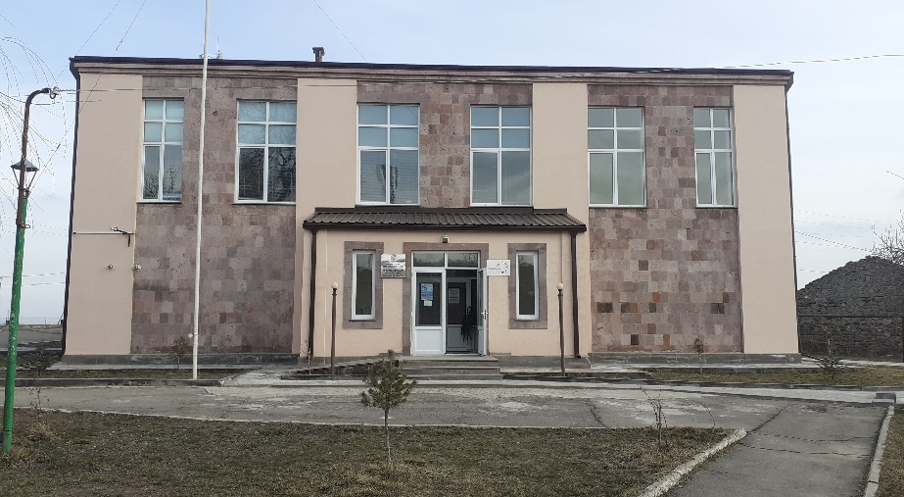 Տեղի համայնքապետարանի շենք
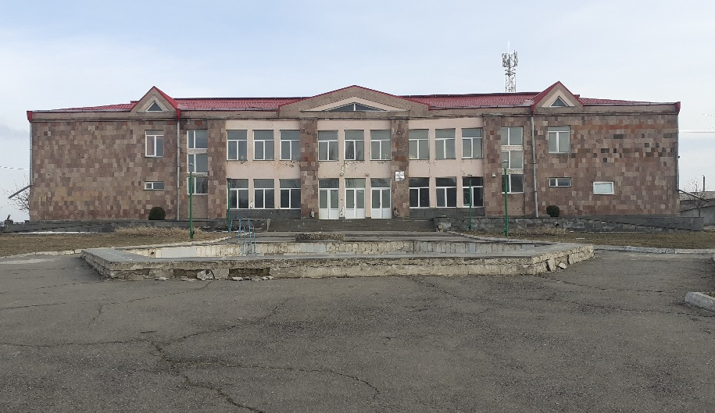 Տեղի մշակույթի տան շենք

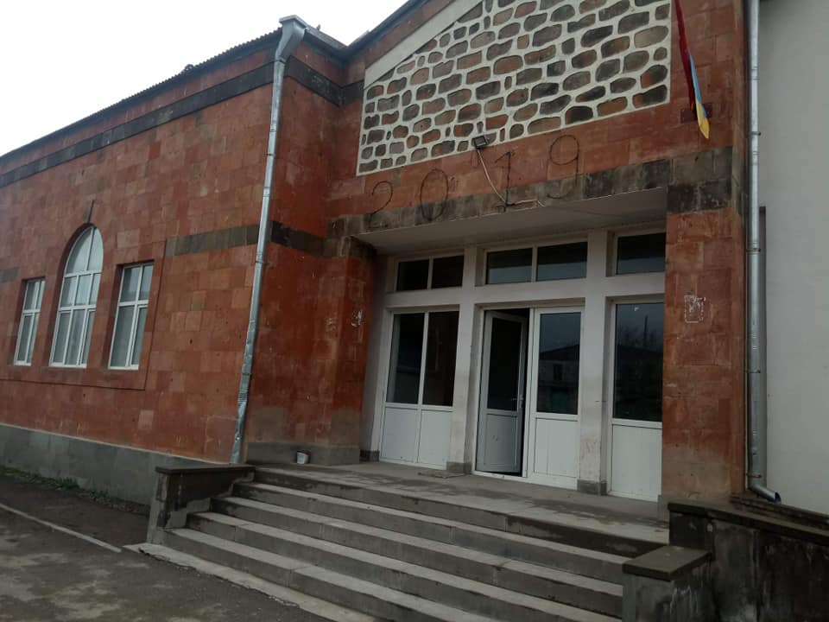 Կոռնիձոր գյուղի վարչական շենք

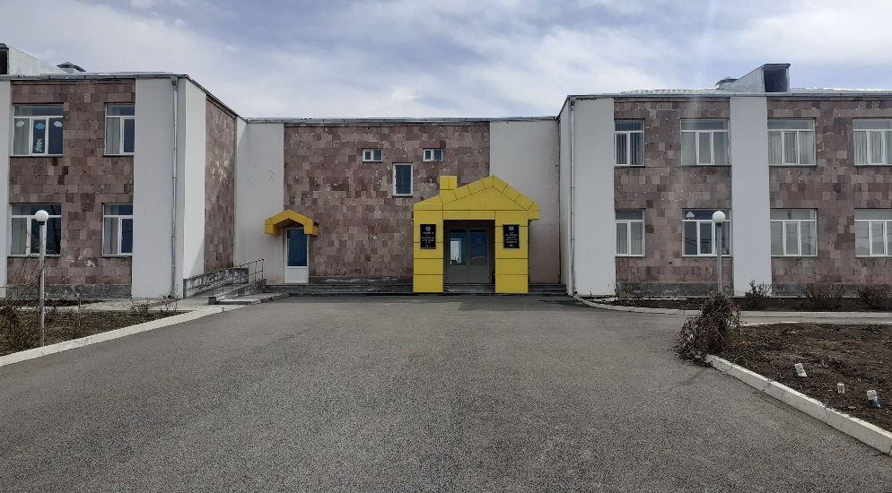 Տեղի N 1 ՆՈՒՀ-ի շենք

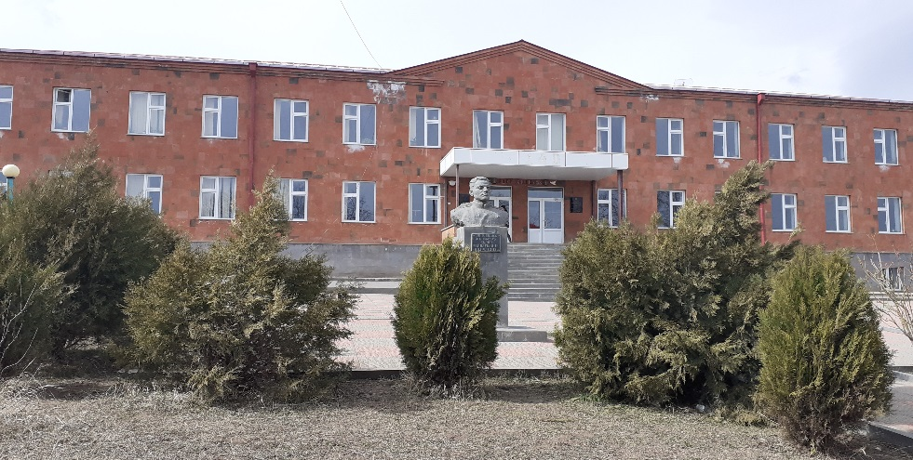 Տեղի N 1 միջն. դպրոցի շենք

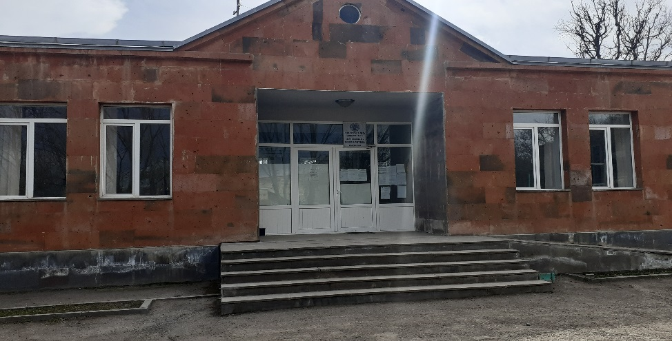 Տեղի ԱԱՊԿ-ի շենք

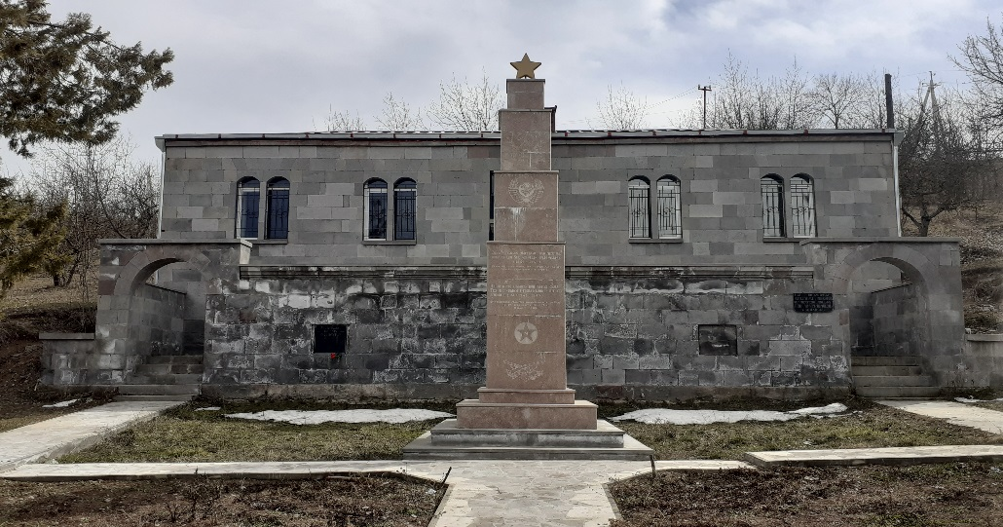 Երկրորդ աշխարհամարտում զոհվածների հուշարձան

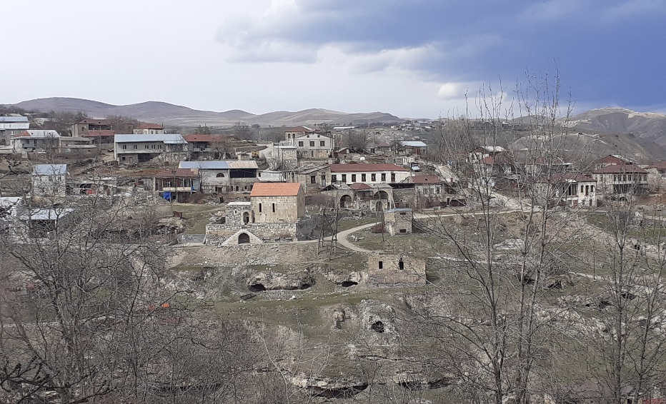 Հին գյուղատեղի, Սբ. Գևորգ եկեղեցի

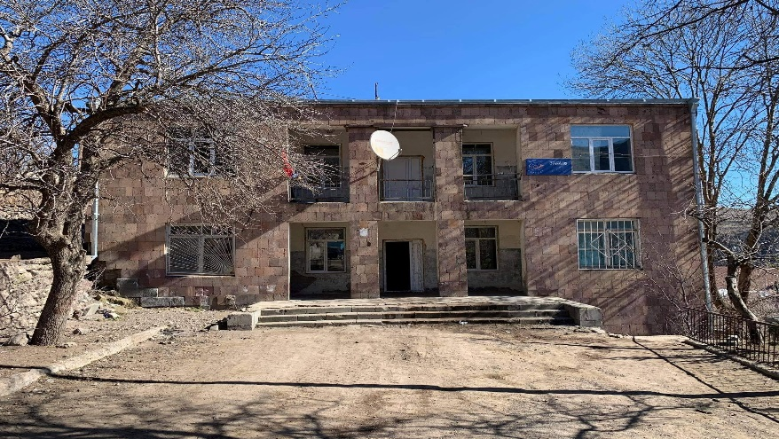 Խոզնավար գյուղի վարչական շենք

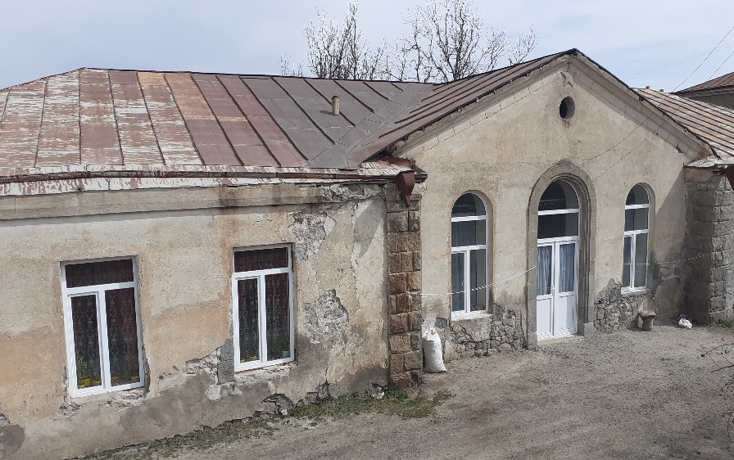 Նախկին հիվանդանոցի շենք

III. ՀԱՄԱՅՆՔՈՒՄ ԱՌԿԱ ՊԱՏՄԱՄՇԱԿՈՒԹԱՅԻՆ ՀՈՒՇԱՐՁԱՆՆԵՐԸ

3.1. Ըստ պատմական վկայության, Տեղ գյուղը հիմնել է Սյունիքի թագուհի Շահանդուխտ II-ը՝ X դարում։ Մինչ այդ, Տեղի տարածքում եղել է քարանձավային բնակատեղի, որի մոտակայքում IV-V դդ կառուցվել է սբ. Գևորգ եկեղեցին։ Ուշ միջնադարում Տեղը եղել է մելիքանիստ գյուղ։ Գյուղի մեջ գտնվում են ուշ միջնադարի հայկական բնակելի ճարտարապետության արժեքավոր հուշարձաններ. Մելիք-Բարխուդարյանների «Ամարաթը» (1783թ.), «քարեօթախը» (թաղածածկ սենյակներից բաղկացած բնակելի համալիր), մի շարք գլխատներ:

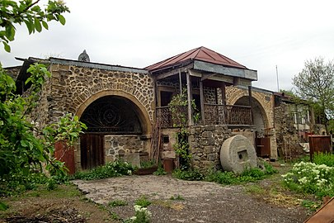
ՄԵԼԻՔ ԲԱՐԽՈՒԴԱՐԻ ԱՄԱՐԱԹ
Տեղ գյուղում է ծնվել Դավիթ Բեկի զինակից Մելիք Բարխուդարը՝ հայ ազգային ազատագրական շարժման նշանավոր դեմքերից մեկը:Պարսկական տիրապետության օրոք նա 18 տարի անկախ պահեց Սյունիքը, իսկ 48 տարի անմնացորդ ցասումով կռվեց ազգի թշնամիների դեմ, Դավիթ-Բեկի հետ ուս-ուսի՝ փառավոր էջեր գրեց հայ ժողովրդի ազգային-ազատագրական պայքարի կենսագրությունում: Այժմ գյուղում, որպես պատմական հուշարձան, պահպանվում է Մելիքի տունը, որը կառուցել է նրա որդի Դավիթ - Բեկը, /հավանաբար՝ որդուն կնքել է իր զինակցի անունով/:
Տան ճակատին փորագրված է. «Ի վայելումն Մելիք Բարխուդարի որդիԴավիթ-Բեկս շինեցի այս ամարաթս Իբրայիմ խանի ժամանակ... 1783թվին /ՌՄԼԲ/»: Տանըկից է նաև Մելիք Բարխուդարի վերանորոգված եկեղեցին, իր կնոջ՝ Թաճումի պատվին:
Տեղ գյուղից Մելիք Բարխուդարի նստավայրը հասնելու համար, շարունակվում է գերեզմանատներից միևնույն ճանապարհով դեպի հովիտ: Կան նաև մի քանի տներ 17-18-րդ դդ. կառուցված: Դրանք ներկայացնում են այդ ժամանակաշրջանի ավանդական բնակարանները և հետաքրքրում է շատ մարդկանց:
Մեծ քարետները օգտագործվել են մելիքների կողմից, կամ տեղաբնակ թագավորների, կամ հողի տիրակալների կողմից:
ՄելիքԲարխուդարի տունը բաղկացած 4 կամ արաձև սենյակներից, որոնցից մեկը, որ Մելիքի գրասենյակն էր, այժմ օգտագործվում է որպես «պահեստ»:
Պահպանված է փոքրիկ բուխարին, առաջին հարկում բաղնիքն է, դիմացը՝ հին տապանաքար, որից ոչ մի տեղեկություն չի պահպանվել:
Մելիքի տունը այսօր էլ շատ այցելողներ կան: Տնից մի քանի մետր հարավ-արևմուտք գտնվում է քարաշեն համալիր, որն կոչվում է «օթաղ»:
Տունը միջնադարի ճարտարապետական հուշարձաններից է:

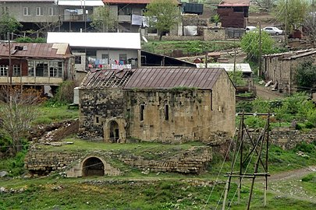
ՍՈՒՐԲ ԳԵՎՈՐԳ ԵԿԵՂԵՑԻ
Տեղում կանգուն Ս. Գևորգ եկեղեցին ունի թաղածածկ դահլիճի հորինվածք և կառուցված է սրբատաշ խոշորքարերից։ Շենքի տարածքը բաղկացած է 2 մասից։ Հնագույնը՝ արևելյանը, կառուցված է վաղ միջնադարում (IV-V դարերում), իսկ արևմտյան հատվածը կցվել է 1737 թ.-ին։ Ս. Գևորգ եկեղեցու պատերին, բակի տապանաքարերի ու խաչքարերի վրա մոտ երկու տասնյակ արձանագրություններ կան, որոնք ընթերցվելու հրապարակվել են ինչպես Մ. Հասրաթյանի, այնպես Ս. Բարխուդարյանի կողմից:
Վերջինիս հրապարակած արձանագրություններն ավելի ընդգրկուն ու ամբողջականեն: Այդ արձանագրություններից ամենից հինը վերաբերում է 1451թ., ուր հիշատակվում է Հովհաննես աբեղայի անունը: Վերոհիշյալ վիմագիր արձանագրություններից կարևորվում է եկեղեցու վերանորոգման և կից կառույցի շինարարության արձանագրությունը, որը փորագրված է շքամուտքի ճակատակալ քարին: Այնտեղ գրված է. ՙՅիշատակ է սբ. Տաջարի սվէմս նոր էքեցան Բարխուտարն իւր կողակից Թաճումն, որգեղիս նոր օքիլնթվ: ՌՃՂՁ: / 1737թ./՚:
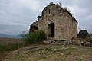
ՍՌՆԵՂԾԻ
Սռնեղծին գտնվում է Տեղ գյուղից մոտ 3 կմ դեպի հարավ-արևելք, Խրովի ձորի բարձր քարափի վրա:
Սռիեղցին փոքր չափերով անչափ հին, առանց արձանագրությունների մատուռ է բարձր քարափին, մի փոքրիկ հողալեզվակի վրա: Հողալեզվակը ամբողջովին հին գերեզմանաքարերով է պատված: Աղոթասրահի ներքին չափերնեն 3,36 X 2,80 մ, իսկ արտաքին չափերն են 7,77 X 4,51 մ: Եկեղեցին լավ է պահպանվել: Նրա միակ արևելյան դուռն ունի ուղղանկյուն բացվածք` առանց շքամուտքի կամ հարդարանքի:
Սակայն միայն հնության, շինարարական կամ ճարտարապետական արժեք ունեցող կառույցի տեսակետից չէ, որ Սռիեղցին մեզ հետաքրքրում է: Մեզ համար առավել հետաքրքրական ու գայթակղի չէ այնավանդական զրույցը, որ կապված է այս փոքրիկ մատուռի հետ: Ս. Խանզադյանն իրՙ Հայրենապատում՚-ի մեջ վկայում է, որ Տեղ գյուղի բնակիչները պատմում են, որ իբր այստեղ է թաղված պատմահայր Մովսես Խորենացին: Մատուռից ոչ հեռու Խորեա-Խրով գյուղատեղն է, Կիրաձոր-Գիրաձորը, քարանձավներն ու ջրաղացները:
Մ. Խորենացին ծնվել է մոտ 410թ., աշակերտել Մ. Մաշտոցին, երկար տարիներ ուսանել օտար ափերում և միայն 440թ. Վերադարձել է Հայաստան: Ինչպես հայտնի է, Խորենացին իր ծննդավայրը չի նշել: Միայն հետագայում նրան կոչել են Խորենացի, որը և նշանակում է որ նա պետք է ծնված լինի Խորեն կամ Խորեան անունով բնակավայրում:

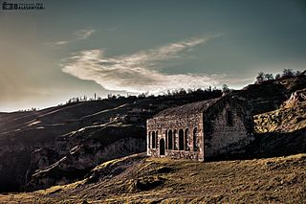
ԿՈՌՆԻՁՈՐԻ ՍՈՒՐԲ ՀՈՎՀԱՆՆԵՍ ԵԿԵՂԵՑԻ
Կոռնիձորի Սբ. Հովհաննես եկեղեցին XVIII-XIX դարերի կառույց է։ Կոռնիձորի շրջակայքում պահպանվել են քարայր-կացարաններ և գյուղատեղիներ:

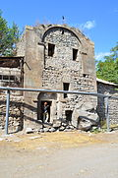
ԽՆԱԾԱԽԻ ՄԵԼԻՔԱԿԱՆ ԱՊԱՐԱՆՔ
Ապարանքի ավերակները գտնվում են ՀՀ Սյունիքի մարզի Խնածախ գյուղում, ձորի միջով անցնող ճանապարհի եզրին՝երեք կողմից առնված բնակելի կառուցապատման մեջ։
Ապարանքը պատմամատենագրական աղբյուրներում չի հիշվում։ Հայ ճարտարապետ, ճարտարապետության պատմաբան ՆուբարՊապուխյանը, վկայակոչելով Խնածախ գյուղի 17-րդ դարի հուշարձանները, ապարանքը ևս համարում է 17-րդ դարի կառույց և վերագրում Մելիք-Հայկազ Բ-ին։
Խնածախը (նաև՝Խոնածախ, Խանածախ) հնում Սյունիքի Հաբանդ գավառի գյուղերից էր, սակայն ուշ միջնադարում անցել է սահմանակից Քաշաթաղին և իր՝ համեմատաբար ապահով աշխարհագրական դիրքի շնորհիվ դարձել է մելիքության երկրորդ աթոռանիստը։ Ապարանքից բացի, Խնածախ–մելիքանիստի մասին կարևոր վկայություններ են նաև այստեղ գտնված Մելիք–Հայկազյան տոհմի մի քանի երևելի ներկայացուցիչների տապանաքարերը, ինչպես նաև նրանց օրոք կանգնեցված արձանագիր խաչքարերը։ Սրանցից աչքի է ընկել հատկապեսՄելիք–Հախնազարի գեղաքանդակ տապանաքարը՝ դրված յոթաստիճան պատվանդանի վրա։
Ըստ 1551 թվականի տապանագրի՝ Հախնազարը «ՄԵԾ ԻՇԽԱՆ ԷՐ ԻՄԷՋ ԹԱԳԱՒՈՐԱՑ» հանգամանք, որը միանգամայն հավանական է դարձնում ապարանքի կառուցման վերագրումը նրան և թվագրումը 16-րդ դարի առաջին կեսով։ Ապարանքը հետագայում ժառանգել է Մելիք-Հախնազարի երկարակյաց որդին՝ պատմական աղբյուրներից հայտնի «Մելիք Հայկազնի Քշտաղս երկրէն՝ ի Խանածախ գեղջ է»։ Մելիք-Հայկազ Բ-ը (1551-1623 թթ․), 17-րդ դարի սկզբում գործուն մասնակցություն ունենալով Օսմանյան Թուրքիայի դեմ պարսից բանակի մղած պատերազմում, վայելում էր Շահ-Աբբաս Ա-ի բարյացակամությունը, և, ըստ ավանդության, ի վկայություն հավատարմության ու քաջության, նրանից ստացել էր «Ծերառյուծ» («Գոջաասլան») մտերմիկ մականունը։Մելիք-Հայկազ Բ-ը հայտնի է եղել նաև շինարարական ու մշակութանպաստ գործունեությամբ, համարվել է ժամանակի մեծահարուստ ու ազդեցիկ մելիքներից մեկը, և այս պատճառով է, որ Խնածախի ապարանքի կառուցումը ավանդաբար կապվել է նրա անվան հետ։ Սակայն, չնայած այս վարկածին, մելիքական տան շինարարության ժամանակը դարձյալ հաամարվում է 16-րդ դարի կեսերը։
Ապարանքի երբեմնի համակառույցից պահպանվել է երկու ամբողջական շինություն՝ երկհարկանի դահլիճը և նրա ետնամասից 7 մ – հեռու գտնվող գլխատունը՝ երկուսն էլ գլխավոր ճակատներով ուղղված դեպի հարավ-արևելք։ Երկհարկանի դահլիճը դրված է հենապատով ամրացված ձորեզրից մոտ 6 մետր, ունի գլանաձև թաղով ծածկված կրնկահարկ հորինվածք և առնված է ճակտոնավոր երկլանջ տանիքի տակ։
Բարձունքի մեջ խորացող առաջին հարկը հատակագծում ուղղանկյուն է (ներքուստ՝ 3,9 x 6,2 x 3,9 մ), երկայնական պատերում համաչափ դասավորված երեքական կամարակապ որմնախորշերով, որոնցից հյուսիս-արևելյան շարքի մեջ տեղինը օջախ-բուխարին է։ Ճակատային պատի ձախեզրում կամակարապ շքամուտքն է, իսկ կենտրոնում՝ միակ պատուհանը։ Երկրորդ հարկը նույնպես հիմքում ուղղանկյուն է, (ներքուստ՝ 3,9 x 6,6 x 3,65 մ) մուտքը հարավ-արևմտյան պատի վերջնամասից բացվում է դեպի փոքր-ինչ բարձրադիր ետնաբակը, իսկ ճակատը լուծված է եզրային որմնաելուստների վրա հենվող և ծածկաթաղի թռիչքն ընդգրկող կամարային բացվածքով (վերջինս հետագայում փակվել է երկու պատուհան ունեցող պատով)։ Դահլիճի երկրորդ հարկից մի փոքր ցածր ընկած դարավանդաձև ետնաբակի խորքում կառուցված գլխատունն ավելի ընդարձակ մի դահլիճ է (ներքուստ՝ 6,0 x 7,0 մ) և ունի անկյունամերձ չորս փայտե սյուների վրա բարձրացող երդիկավոր «հազարաշեն» գերանածածկ։ Երեք պատերում (բացի հարավ-արևմտյանից) կան մեկական առանցքային դիրքով պահարանախորշեր, որոնցից ճակատայինը հետագայում վեր է ածվել պատուհանի։ Գլխատանճակատը, ի տարբերություն փայտով ծածկված ներքին հորինվածքի, լուծված է երկհարկանի դահլիճի ճարտարապետությանը հարազատ շքամուտքով ու երկու կամարակապ որմնախորշերով։ Վերջիններիս առկայությունը, ինչպես նաև գլխատանը երկու կողմից կից կառույցների հետքերը վկայում են երբեմնի կամարասրահի գոյության մասին։ Ասվածի վկայությունն է նաև ապարանքի ճարտարապետական մտահղացման բացահայտ ընդհանրությունը Քաշաթաղի և Խնձորեսկի մելիքական տների համակառույցների հետ, որոնց հատկանշական կառուցամասերից մեկը սյունազարդ կամ արասրահն է։ Ապարանքի նախնական համակառույցը, անկասկած, եղել է պարսպապատ և ունեցել է այլ շինություններ, սակայն գտնվելով գյուղի կենտրոնական ու բանուկ մասում, դրանք կամ հիմնովին քանդվել են, կամ՝ մնացել շրջակա կառուցապատման տակ։ Ուշագրավ է, որ այսպիսով ապահովվել է և՛ ճակատակողմի պաշտպանությունը, և՛ տեսանելիությունը հեռվից։
Ապարանքի պատերն ունեն 1,2 մ հաստություն և կառուցված են հիմնականում կոպտատաշ քարից․սրբատաշ է միայն պատերի, բացվածքների, որմնախորշերի ու կամարների եզրաշարվածքը, ինչպես նաև վերնասրահի ամբողջ ճակատը։ Մեծ խնամքով են իրականացված կրնկահարկ դահլիճի շքամուտքը, որմնախորշերը, վերնասրահի երկաստիճան, լայնաթռիչք կամարը։ Երկու հարկն էլ ներքուստ շաղախված են կրով, վերնասրահի թաղի հիմքը ընդգծված է նուրբ որմնագոտիով։
Այստեղ ևս, ինչպես Քաշաթաղում, կրկնահարկ դահլիճն ապարանքի գլխավոր կառույցն է, որի առաջին հարկը եղել է մելիքի բնակարանը, իսկ երես բաց վերնասրահը՝ ամառային ընդունարան-գահասրահը։ Այս առումով ուշագրավ է, որ ըստ Ն․Պապուխյանի, մինչև այսօր էլ «երկհարկանի շենքը տեղի բնակիչները կոչում են «բալախանա», որը պարսկերեն վերնատուն է նշանակում»։
Խնածախի մելիքական ապարանքը 16-րդ դարից մեզ հասած պալատական ճարտարապետության հուշարձան է՝ դարաշրջանին հատուկ հստակ հորինվածքով ու անշուք նկարագրով, և Քաշաթաղի ապարանքի հետ ներկայացնում է ուրույն տիպ ուշ միջնադարյան մելիքական ապարանքների ձևաստեղծման շղթայում։

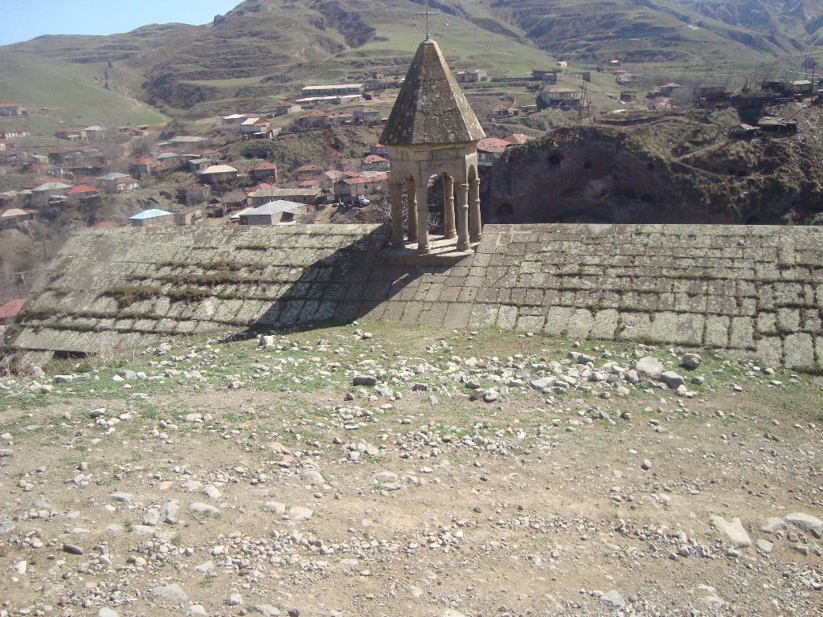
ԽՆԱԾԱԽԻ ՍՈՒՐԲ ՀՌԻՓՍԻՄԵ ԵԿԵՂԵՑԻ

Խնածախ գյուղի կենտրոնում է գտնվում 1625թ. կառուցված Սբ. Հռիփսիմե եկեղեցին (պետ. ցուցիչ` 8.44.11): Այն եռանավ, թաղածածկ, խորանի երկու կողմերում ավանդատներով և երկթեք ծածկով եկեղեցի է: Մուտքերը երկուսն են` հարավից և արևմուտքից: 1701 թ.՝ արևմտյան կողմից եկեղեցուն կից, կառուցվել է սրբատաշ բազալտով թաղածածկ բացգավիթը: Տանիքի վրայի զանգ-աշտարակը կառուցվել է սրբատաշ բազալտով՝ 1905թ.: Եկեղեցին շարված է ճեղքվածքարով և կրաշաղախով, մույթերը, պատուհանների և մուտքերի բացվածքները շարված են սրբատաշ բազալտով: Եկեղեցու և գավթի տանիքները սալարկված են բազալտե սալիկներով: Խորհրդային տարիներին օգտագործվել է որպես պահեստ: Տեղանքի մեծ թեքության հետևանքով` հյուսիսային կողմումքի վերը խրվել են հողաշերտի մեջ:
«Բհավերի» մատուռը /պետ. ցուցիչ` 8.44.21/ գտնվում է Խնածախ գյուղից 2կմհարավ-արևելք` փոքրիկ դարավանդի վրա: Թվագրվում է XIII-XIV դարերով: Արտաքին չափերը կազմում են` 3.8X3մ: Շարված է կապտավուն երանգի սրբատաշ բազալտով: Մուտքը արևմտյան կողմից է, պատուհաններ չունի: Մուտքից ձախ` պատին հենած է սլաքաձև խորան ունեցող մի սալաքար, մուտքի ցաջ` օվալաձև շրջանակով ու տարբեր չափի խաչաքանդակներով հարդարված մի գեղեցիկ խաչքար: Մուտքի դիմաց, կողք կողքի գտնվում են չորս մեծ սալատապաններ: Մատուռի հարավային կողմում ևս նկատելի են գերեզմանոցի հետքեր:
Մատուռի «Բհավեր» անունը բարբառային հնչողության արգասիք է, որը բնակչության շրջանում առավել հաճախ հնչում է «պհավեր»` «բահավոր», «ձեռքին բահ ունեցող» արտահայտություններով: Մատուռի կառուցման մասին պահպանված ավանդազրույցը վկայում է, որ ժամանակին այդ հողակտորը պատկանել է մի հողագործ գյուղացու: Հողագործը արտում ցանքս անելու նպատակով` արևի տակ դրված ցորենի պարկը ծածկել է շորով և միայն դրանից հետո սկսել աշխատել: Աննկատ դաշտ է գալիս մանկահասակ որդին, ծածուկ մտնում պարկը ծածկող շորի տակ ու լռում: Երբ հայրը եկել է ցորենի պարկի ետևից, նկատել է, որ շորի տակ ինչ-որ բան է շարժվում: Նրան թվացել է, թե շարժվողը օձ է, և բահով ուժեղ հարվածել է: Այդպես տարաբախտ հայրը սպանել է իր որդուն: Հետագայում նույն տեղում էլ կառուցել է մի մատուռ, որին ժողովուրդը կոչելէ «Բհավերի»:

3.2 Տեղ համայնքի հուշարձանների ցանկը
Տեղ բնակավայր
հուշարձան | կառուցված | վայր, հասցե | կոորդ | համարանիշ | նշան. | Հավելյալ նշումներ
Աղբյուր | 1815 թ. | Հին կամրջի մոտ, գետակի աջ ափին | — | 9.101/1 | Հ | Բաց սրահ է՝վերակառ. 1912 թ., սրբացվում է
Խաչքար | 10-11 դդ. | Ագուցված է աղբյուրի ամ պատին | — | 9.101/1.1 | Հ
Խաչքար | 1271 թ. | Ագուցված է աղբյուրի ամ պատին | — | 9.101/1.2 | Հ | պատվիրատու` Հայրիկ, պահպանվել է ստորին կեսը
Աղբյուր «Շոռջուր» | 15-17 դդ. | Գյուղի Սբ. Գևորգ եկեղեցուց 200 մհվ-ամ, ձորում | — | 9.101/2 | Հ | Բաց սրահ է` վերանորոգված 1932 թ., սրբացվում է
Ամրոց Քարակալ | մ.թ.ա. 2-1 հզ | գյուղից 4.75 կմ աե | — | 9.101/3 | Հ | ավերված
Դամբարանադաշտ | մ.թ.ա. 2-1 հզ |  | — | 9.101/3.1 | Հ
Բնակելի համալիր «Մելիք – Բարխուդարյանների Ամարաթ» | 1783 թ. | Գյուղի մեջ, Սբ. Գևորգ եկեղեցու մոտ | — | 9.101/4 | Հ | կառ.՝ Մելիք-Բարխուդարի որդի Դավիթ-բեկ Մելիք- Բարխուդարյան
Բնակելի տուն «Քարեօթախ» | 14-15 դդ. | Գյուղի մեջ, եկեղեցու մոտ | — | 9.101/5 | Հ | լքված
Բնակելի քարայր | 17-18 դդ. | Գյուղից մոտ 5 կմ հս-աե, ջրաղացի մոտ | — | 9.101/6 | Հ
Գերեզմանոց | 10-20 դդ. | գյուղիմեջ | — | 9.101/7 | Հ
Խաչքար | 10-11 դդ. |  | — | 9.101/7.1 | Հ | ընկած
Խաչքար | 11 դ. |  | — | 9.101/7.2 | Հ | Խրված է հողի մեջ
Խաչքար | 11 դ. |  | — | 9.101/7.3 | Հ | ընկած
Խաչքար | 11-12 դդ. |  | — | 9.101/7.4 | Հ
Խաչքար | 11-12 դդ. | Գերեզմանոցի ամ մասում | — | 9.101/7.5 | Հ
Խաչքար | 1272 թ. | Գերեզմանոցի հս մասում | — | 9.101/7.6 | Հ | պատվիրատու` Շահաբեր
Խաչքար | 14-15 դդ. |  | — | 9.101/7.7 | Հ | Արձանագիր է, գետնաթաղ
Խաչքար | 14-15 դդ. |  | — | 9.101/7.8 | Հ
Խաչքար | 14-15 դդ. |  | — | 9.101/7.9 | Հ
Խաչքար | 14-15 դդ. |  | — | 9.101/7.10 | Հ | կանգնեցվածէգլխիվայր
Խաչքար | 15 դ. | Գերեզմանոցի ամ մասում | — | 9.101/7.11 | Հ | պատվանդանիվրա
Խաչքար | 15 դ. | Գերեզմանոցի ամ մասում | — | 9.101/7.12 | Հ
Խաչքար | 16-17 դդ. |  | — | 9.101/7.13 | Հ | արձանագիր
ԽաչքարԱբելի | 1421 թ. | Գերեզմանոցի ամ մասում | — | 9.101/7.14 | Հ | պատվանդանիվրա
ԽաչքարԱլմասի | 1475 թ. | Գերեզմանոցի ամ մասում | — | 9.101/7.15 | Հ | պատվանդանիվրա
Խաչքար Ալսանի և Մարխաթունի | 1453 թ. | Գերեզմանոցի ամ մասում | — | 9.101/7.16 | Հ | պատվանդանիվրա
Խաչքար Մլքաշահի | 1216 թ. |  | — | 9.101/7.17 | Հ
Խաչքար Պաշարաթի | 15 դ. | Գերեզմանոցի ամ մասում | — | 9.101/7.18 | Հ
Խաչքար Քոքի | 1453 թ. | Գերեզմանոցի ամ մասում | — | 9.101/7.19 | Հ | պատվիրատու` Փարաճան
Տապանաքար | 1747 թ. |  | — | 9.101/7.20 | Հ
Տապանաքար Աղաջանի | 1651 թ. | Գերեզմանոցի հվ մասում | — | 9.101/7.21 | Հ
Տապանաքար Բարսեղի | 17 դ. |  | — | 9.101/7.22 | Հ | օրորոցաձև է, կենցաղային տեսարանով
Տապանաքար Դանիելի | 1781 թ. | Գերեզմանոցի ամ մասում | — | 9.101/7.23 | Հ | Որսի և խնջույքի տեսարանով
Տապանաքար Խմահիլի | 17 դ. | Գերեզմանոցի հս եզրին | — | 9.101/7.24 | Հ
Տապանաքար Ղարամի | 1606 թ. | Գերեզմանոցի հվ եզրին | — | 9.101/7.25 | Հ | Տեղահանված է, կենցաղային քանդակներով
Տապանաքար Մաթոսի | 1671 թ. | Գերեզմանոցի ամ եզրին | — | 9.101/7.26 | Հ | Որսի և խնջույ քի տեսարանով
Տապանաքար Մելիք Բաղիշ բեկ Մելիք-Բարխուդարյանցի | 1904 թ. |  | — | 9.101/7.27 | Հ
Տապանաքար Ոհանի | 1655 թ. | Գերեզմանոցի ա մեզրին | — | 9.101/7.28 | Հ | օրորոցաձև է, որսի և խնջույքի տեսարանով
ՏապանաքարՊարաթի | 1601 թ. | Գերեզմանոցի հվ եզրին | — | 9.101/7.29 | Հ | Կենցաղային տեսարանով
Տապանաքար պարոն Ամրասի | 1423 թ. | Գերեզմանոցի ամ մասում | — | 9.101/7.30 | Հ
Տապանաքար Սարգսի | 1821 թ. |  | — | 9.101/7.31 | Հ
Տապանաքար Քոքի | 1453 թ. | Գերեզմանոցի ամ մասում | — | 9.101/7.32 | Հ
Տապանաքար Օհանեսի | 1599 թ. | Գերեզմանոցի հվ եզրին | — | 9.101/7.33 | Հ | Կենցաղային տեսարանով
Գյուղատեղի | 17-18 դդ. | Գյուղի աե եզրին | — | 9.101/8 | Հ | Անձավային բնակավայր
Բնակելի քարայրեր | 17-18 դդ. | Գյուղատեղիի աե եզրին | — | 9.101/8.1 | Հ
Ձիթհան | 17-18 դդ. | Գյուղատեղիի աե եզրին | — | 9.101/8.2 | Հ | կիսավեր
Դամբարան | 13 դ. |  | — | 9.101/9 | Հ | իսլամական
Դամբարանադաշտ | մ.թ.ա. 2-1 հզ | գյուղից 750 մհս-աե «Կարմիր հող» վայրում | — | 9.101/10 | Հ
Եկեղեցի Սբ. Գևորգ | 4-5 դդ., 1737 թ. | Գյուղի մեջ | — | 9.101/11 | Հ
Գերեզմանոց | 10-19 դդ. | եկեղեցուշուրջը | — | 9.101/11.1 | Հ | Հս մասն ավերված
Տապանաքար Աբրահամ քահանայի | 17 դ. | գերեզմանոցում, եկեղեցու հվ մուտքի մոտ | — | 9.101/11.1.1 | Հ
Տապանաքար Սաղամի | 1672 թ. | գերեզմանոցում, եկեղեցու հվ մուտքի մոտ | — | 9.101/11.1.2 | Հ
Խաչքար | 13 դ. | Եկեղեցի տանող աստիճանահարթակի կամարակապ խորշում | — | 9.101/11.2 | Հ
Խաչքար | 14-15 դդ. | Եկեղեցի տանող աստիճանահարթակի կամարակապ խորշում | — | 9.101/11.3 | Հ
Պարիսպ | 14-15 դդ. | Եկեղեցու շուրջը | — | 9.101/11.4 | Հ
Խաչքար | 16 դ. | Ագուցված է պարսպապատին, արտաքուստ | — | 9.101/11.4.1 | Հ
Եկեղեցի «Կոտրած եղցի» | 14-15 դդ. | Գյուղից մոտ 4 կմ հվ-աե, բլրալանջին | — | 9.101/12 | Հ | կիսավեր
Գերեզմանոց | միջնադար | Եկեղեցու շուրջը | — | 9.101/12.1 | Հ
Խաչքար | 9-10 դդ. |  | — | 9.101/12.1.1 | Հ | Պարզունակ է, ընկած
Խաչքար | 1276 թ. |  | — | 9.101/12.1.2 | Հ | Պատվիրատու` Շահաբեր, ընկած է, ստորինմասը` կոտրված
Խաչքար | 14-15 դդ. |  | — | 9.101/12.1.3 | Հ
Խաչքար | 14-15 դդ. |  | — | 9.101/12.1.4 | Հ
Խաչքար | 14-15 դդ. |  | — | 9.101/12.1.5 | Հ | Վերին կես
Խաչքար | 1477 թ. |  | — | 9.101/12.1.6 | Հ
Տապանաքար | 16-17 դդ. |  | — | 9.101/12.1.7 | Հ | օրորոցաձև
Եկեղեցի «Սռեղցի» | 5-6 դդ. | գյուղից 3 կմ հվ-աե, բարձրադիր վայրում | — | 9.101/13 | Հ | Թաղածածկ դահլիճ
Գերեզմանոց | միջնադար | Եկեղեցու շուրջը | — | 9.101/13.1 | Հ
Խաչքար | 1273 թ. | Տեղ – Արավուս ճանապարհից ձախ, սոճիների պուրակում | — | 9.101/14 | Հ | պատվիրատու` Խարիբշահ, տեղափոխել են գյուղի գերեզմանոցից
Կամուրջ | 16-17 դդ. | գյուղից 4-5 կմ հվ-աե | — | 9.101/15 | Հ | միաթռիչք
Կամուրջ | 18-19 դդ. | Սբ. Գևորգ եկեղեցուց 100 մհվ-աե, ձորում | — | 9.101/16 | Տ | Վերակառուցվել է 1930-ական թթ.
Ջրաղաց | 19 դ. | Գյուղից մոտ 4 կմ հս-աե | — | 9.101/17 | Հ | կիսավեր
Ջրաղաց | 19 դ. | Գյուղից մոտ 5.5 կմ հս-աե | — | 9.101/18 | Հ | կիսավեր

Կոռնիձոր բնակավայր
հուշարձան | կառուցված | վայր, հասցե | կոորդ | համարանիշ | նշան. | Հավելյալ նշումներ
Գերեզմանոց | 17-20 դդ. | Գյուղի հվ-աե եզրին | — | 9.52/1 | Հ
Գյուղատեղի Կոռնիձոր | 17-20 դ. սկիզբ | Գյուղի հվ եզրին | — | 9.52/2 | Հ | Անձավային բնակավայր է
Բնակելի քարայրեր | 17-20 դդ. | գյուղատեղիում | — | 9.52/2.1 | Հ
Եկեղեցի | 17-18 դդ. | Գյուղատեղիի կենտրոնում | — | 9.52/2.2 | Հ | միանավսրահ
Դամբարան | մ.թ.ա. 2-1 հզ | Գյուղից մոտ 2.5 կմամ, «Շուռնուխի խաչեր» հիմնովին ավերված գյուղատեղիում | — | 9.52/3 | Հ
Խաչքար | 10 դ. | Դամբարանաթմբ ի վրա | — | 9.52/3.1 | Հ
Կուռք | Ք.ա. 2-1 հազ. | Դամբարանաթմբ ի վրա | — | 9.52/3.2 | Հ
Հուշարձան Երկրորդ աշխարհամարտում զոհվածներին | 1968 թ. | Գյուղի կենտրոնում | — | 9.52/4 | Տ | քանդ.՝ Ադիբեկ Գրիգորյան

Խնածախ բնակավայր
հուշարձան | կառուցված | վայր, հասցե | կոորդ | համարանիշ | նշան. | Հավելյալ նշումներ
Տապանաքար | 17 դ. |  | — | 9.44/9.1.10 | Հ | 3 գավազանաքանդակով
Ջրամբար | 19-20 դդ. | Գյուղի հս-աե մասում | — | 9.44/22 | Տ | Վերանորոգվել է 2003 թ.
Մատուռ «Բհավերի» | 13-14 դդ. | գյուղից 2 կմ հվ-աե, սարի գագաթին | — | 9.44/21 | Հ | կիսավեր
Մատուռ | 17 դ. | Գերեզմանոցի ամ մասում | — | 9.44/5.1 | Հ | ժայռափոր
Մատուռ | 17 դ. | Գյուղի մեջ, Սբ. Հռիփսիմե եկեղեցուց 20 մ հվ-աե, Վ. Հունանյանի տնամերձ հողամասում | — | 9.44/20 | Հ
Հուշարձան Երկրորդ աշխարհամարտում զոհվածներին | 1960 թ. | Գյուղի հվ եզրին | — | 9.44/19 | Տ
Կամուրջ | 19-20 դդ. | Գյուղի մեջ | — | 9.44/18 | Հ | միաթռիչք
Խաչքար Մելիք Հայկազի | 1652 թ. |  | — | 9.44/9.1.9 | Հ
Խաչքար Ղուլիի | 16 դ. | Գյուղի հս բարձունքին | — | 9.44/17 | Հ | Պատվանդանի վրա
Խաչքար Հախնազարի | 1621 թ. | Գյուղի հս բարձունքին | — | 9.44/16 | Հ | վերինկես
Խաչքար Եսայի քահանայի | 1301 թ. | Գյուղի հս մասում, Ա. Բաղդասարյանի տնամերձհողամասում | — | 9.44/15 | Հ
Խաչքար | 9-10 դդ. | Գերեզմանոցի կենտրոնում | — | 9.44/6.1 | Հ | ընկած
Խաչքար | 1452 թ. | Գերեզմանոցի հսմասում | — | 9.44/6.2 | Հ | պատվանդանիվրա
Խաչքար | 9-10 դդ. |  | — | 9.44/7.1 | Հ | ընկած
Խաչքար | 9-10 դդ. |  | — | 9.44/7.2 | Հ | Ընկած
Խաչքար | 11-12 դդ. |  | — | 9.44/7.3 | Հ | ընկած
Խաչքար | 17-18 դդ. |  | — | 9.44/7.4 | Հ | ընկած
Խաչքար | 12-13 դդ. |  | — | 9.44/9.1.1 | Հ
Խաչքար | 12-13 դդ. |  | — | 9.44/9.1.2 | Հ
Խաչքար | 13-14 դդ. |  | — | 9.44/9.1.3 | Հ
Խաչքար | 14 դ. |  | — | 9.44/9.1.4 | Հ
Խաչքար | 14 դ. |  | — | 9.44/9.1.5 | Հ
Խաչքար | 14 դ. |  | — | 9.44/9.1.6 | Հ | արձանագիր
Խաչքար | 14-15 դդ. |  | — | 9.44/9.1.7 | Հ
Խաչքար | 17-18 դդ. |  | — | 9.44/9.1.8 | Հ
Խաչքար | 9-10 դդ. | գյուղից 2.5 կմհս-ամ, Խնածախ – Խոզնավար ճանապարհի աջ եզրին | — | 9.44/12 | Հ
Խաչքար | 1620 թ. | Գյուղի աե բարձունքին | — | 9.44/13 | Հ | պատվանդանիվրա
Խաչքար | 1623 թ. | Գյուղի հվ-աե բարձունքին | — | 9.44/14 | Հ | պատվանդանիվրա
ԵկեղեցիՍբ. Հռիփսիմե | 1625 թ. | Գյուղի մեջ | — | 9.44/11 | Հ | եռանավբազիլիկ
Դամբարանադաշտ | մ.թ.ա. 1 հզ | Ամրոցից մոտ 200 մամ | — | 9.44/1.1 | Հ
Դամբարանադաշտ | մ.թ.ա. 2-1 հզ | գյուղից 3 կմհս-աե, Քաշաթաղ տանող ճանապարհի ձախ եզրին | — | 9.44/8 | Հ
Դամբարանադաշտ | մ.թ.ա. 1 հզ | Գյուղի ամ եզրին, գործող գերեզմանոցի տարածքում | — | 9.44/9 | Հ
Դամբարանադաշտ | մ.թ.ա. 1 հզ | գյուղից 1 կմհվ, «Խաչիխութ» բլրի հվ լանջին | — | 9.44/10 | Հ | ավերված
Գերեզմանոց Խաչեր | 9-17 դդ. | գյուղից 1 կմհվ, «Խաչիխութ» բլրի հս լանջին | — | 9.44/7 | Հ | ավերված
Գերեզմանոց Դաշտուն խաչեր | 10-17 դդ. | գյուղից 4 կմ հվ-ամ, «Վանքիձոր» վայրում | — | 9.44/6 | Հ | ավերված
Գերեզմանոց | 10-18 դդ. | գյուղից 3 կմհվ-աե, «Վանքիձոր» վայրում | — | 9.44/5 | Հ | ավերված
Գերեզմանոց | 12-20 դդ. |  | — | 9.44/9.1 | Հ | Պատմական հատվածը գործող գերեզմանոցի հվ-աե մասում է
Գավիթ | 1701 թ. | Կից է եկեղեցուն ամ-ից | — | 9.44/11.1 | Հ
Բնակելի քարայրներ | միջնադար - 19դ. | գյուղից 3 կմ հվ-աե, «Վանքիձոր» վայրում | — | 9.44/3 | Հ
Բնակելի քարայրներ | միջնադար - 19դ. | Գյուղի հվ, հվ-ամ և հվ-աե մասերում | — | 9.44/4 | Հ
Ապարանք Մելիք Հախնազար Ա-ի | 16 դ. | Գյուղի մեջ, ձորամիջյան ճանապարհի եզրին, կառուցապատված միջավայրում | — | 9.44/2 | Հ
Ամրոց | մ.թ.ա. 1 հզ | գյուղից 2.5 կմհս-աե, «Բինա» անասնապահական ամառանոցի տարածքում | — | 9.44/1 | Հ

Քարաշեն բնակավայր
հուշարձան | կառուցված | վայր, հասցե | կոորդ | համարանիշ | նշան. | Հավելյալ նշումներ
Գերեզմանոց | 16-20 դդ. | գյուղից 1.5 կմ հս-ամ | — | 9.111/1 | Հ | գործող
Տապանաքար | 16-17 դդ. | Գերեզմանոցի հս-աե մասում | — | 9.111/1.1 | Հ | ձիատապան
Գյուղատեղի Հին Քարաշեն | 16-20 դդ. | գյուղից 1 կմ հս-ամ | — | 9.111/2 | Հ | ավերված
Գերեզմանոց | 19-20 դդ. | Եկեղեցու հվ կողմում | — | 9.111/2.1 | Հ
Եկեղեցի | 1551 թ. | Գյուղատեղիի կենտրոնում | — | 9.111/2.2 | Հ | Եռանավ բազիլիկ
Եկեղեցի Սբ. Գևորգ (Սբ. Սարգիս) | 1731 թ. | գյուղից 1 կմհս, լեռան վրա | — | 9.111/3 | Հ | միանավսրահ
Կամուրջ | 1927 թ. | Գյուղի հվ եզրին | — | 9.111/4 | Տ | միաթռիչք
ՀուշաղբյուրԵրկրորդաշխարհամարտումզոհվածներին | 1949 թ. | Գյուղի հվ-ամ եզրին | — | 9.111/5 | Տ
Հուշարձան Երկրորդ աշխարհամարտում զոհվածներին | 1970 թ. | Գյուղի հվ եզրին | — | 9.111/6 | Տ

Վաղատուր բնակավայր
հուշարձան | կառուցված | վայր, հասցե | կոորդ | համարանիշ | նշան. | Հավելյալ նշումներ
Բնակատեղի | մ.թ.ա. 1 հզ | գյուղից 0.5 կմհվ-աե, «Կուճիդուզ» վայրում | — | 9.90/1 | Հ | ավերված
Բնակելի քարայրներ | 16-19 դդ. | Գյուղի հսմասում | — | 9.90/2 | Հ
Գյուղատեղի Հալաքի | 18-20 դդ. | գյուղիհս-ամմասում | — | 9.90/3 | Հ | ավերված
Եկեղեցի «Հալաքի վանք» | 19 դ. | Գյուղատեղիի հվ եզրին | — | 9.90/3.1 | Հ | Եռանավ սրահ
Տապանաքար | 16-17 դդ. | Ագուցված է եկեղեցու հվ ճակատին | — | 9.90/3.1.1 | Հ | սեղանաձև
Տապանաքար | 16-17 դդ. | Ագուցված է եկեղեցու հվ ճակատին | — | 9.90/3.1.2 | Հ | սեղանաձև
Տապանաքար | 17-18 դդ. | Ագուցված է եկեղեցու հվ ճակատին | — | 9.90/3.1.3 | Հ | սեղանաձև
Խաչքար | 14 դ. | եկեղեցուց 50 մհս | — | 9.90/3.2 | Հ | պարզունակ
Դամբարանադաշտ | մ.թ.ա. 1 հզ | Գյուղից մոտ 300 մհվ-աե, Վաղատուր – Խնածախ ճանապարհի աջ կողմում | — | 9.90/4 | Հ | ավերված
Եկեղեցի | 17 դ. | Գյուղի հվ-աե մասում | — | 9.90/5 | Հ | միանավսրահ
Խաչքար | 17-18 դդ. | Հենած է եկեղեցու աե պատին | — | 9.90/5.1 | Հ | արձանագիր
Հուշարձան Երկրորդ աշխարհամարտում զոհվածներին | 1970 թ. | Գյուղի մեջ, դպրոցի մոտ | — | 9.90/6 | Տ
Ջրաղաց | 19-20 դդ. | Գյուղի հվ-ամ կողմում, ներկայիս գերեզմանոցի մոտ | — | 9.90/7 | Տ | գործող

Խոզնավար բնակավայր
հուշարձան | կառուցված | վայր, հասցե | կոորդ | համարանիշ | նշան. | Հավելյալ նշումներ
Բնակատեղի | մ.թ.ա. 2-1 հզ | գյուղից 500 մ հս-ամ, «Բազարխանա» վայրում | — | 9.46/1 | Հ | ավերված
Բնակելի քարայրների համալիր | 16-20 դդ. | Գյուղի հս մասում | — | 9.46/2 | Հ
Գերեզմանոց | 19 դ. | Գյուղի հս-աե մասում | — | 9.46/3 | Տ
Գյուղատեղի Խաչեր | 17-18 դդ. | գյուղից 1 կմ ամ | — | 9.46/4 | Հ | ավերված
Դամբարանադաշտ | մ.թ.ա. 2-1 հզ | գյուղից 700 մհս-ամ, բնակատեղիից 200 մաե | — | 9.46/5 | Հ | ավերված
ԵկեղեցիՍբ. Մինաս | 1675 թ. | Գյուղի մեջ | — | 9.46/6 | Հ | կիսավեր եռանավ բազիլիկ
Գերեզմանոց | 17-18 դդ. | Եկեղեցու մոտ | — | 9.46/6.1 | Հ | ավերված
Տապանաքար | 17-18 դդ. | Եկեղեցու հվ պատի տակ | — | 9.46/6.1.1 | Տ | սեղանաձև
Տապանաքար | 18 դ. | գերեզմանոցում | — | 9.46/6.1.2 | Տ | սեղանաձև տապանաքարի բեկոր է` հեծյալի պատկերաքանդակով
Խաչքար | 1563 թ. | Ագուցված է եկեղեցու հս ավանդատան մուտքի վերնամասում | — | 9.46/6.2 | Հ
Խաչքար | 16-17 դդ. | Ագուցված է եկեղեցում կրտության ավազանի հս պատին | — | 9.46/6.3 | Հ
Խաչքար Թևավոր | 12-13 դդ. | գյուղից 300 մհս-ամ, «Բազարխանա» վայրում | — | 9.46/7 | Հ
Հուշաղբյուր | 1974 թ. | Գյուղի ամ եզրին | — | 9.46/8 | Տ
Հուշարձան Երկրորդ աշխարհամարտում զոհվածներին | 1975 թ. | Գյուղի ամ եզրին | — | 9.46/9 | Տ

Արավուս բնակավայր
հուշարձան | կառուցված | վայր, հասցե | կոորդ | համարանիշ | նշան. | Հավելյալ նշումներ
Բնակելի քարայրներ | 17-19 դդ. | Գյուղից մոտ 2.5 կմ հս-աե | — | 9.17/1 | Հ
Գերեզմանոց | 14-18 դդ. | գյուղից 1 կմ հվ-աե, ճանապարհի ցաջ | — | 9.17/2 | Հ | ավերված
Խաչքար | 14-15 դդ. |  | — | 9.17/2.1 | Հ
Խաչքար | 14-15 դդ. |  | — | 9.17/2.2 | Հ
Խաչքար | 14-15 դդ. |  | — | 9.17/2.3 | Հ
Խաչքար | 14-15 դդ. |  | — | 9.17/2.4 | Հ
Գերեզմանոց | 18-19 դդ. | գյուղից 500 մ աե, ճանապարհի ցաջ | — | 9.17/3 | Տ
Գերեզմանոց | 19-20 դդ. | Գյուղի հս եզրին | — | 9.17/4 | Տ
Եկեղեցի | վերակառ. 19 դ. | Գյուղի մեջ | — | 9.17/5 | Հ | Միանավ սրահ
Գերեզմանոց | 17-19 դդ. | Եկեղեցու շուրջը | — | 9.17/5.1 | Հ | Ավերված է, տապանաքարերի մի մասը տեղահանված
Տապանաքար | 1687 թ. | Եկեղեցու մոտ, հենապատի մեջ | — | 9.17/5.1.1 | Հ
Խաչքար | 14-15 դդ. | Ագուցված է եկեղեցու հվ ճակատին | — | 9.17/5.2 | Հ

IV. ՊԱՀՊԱՆՄԱՆ ԵՆԹԱԿԱ ՇԵՆՔԵՐ, ՇԻՆՈՒԹՅՈՒՆՆԵՐ
- Համայնքի տարածքի ճարտարապետահատակագծային կազմակերպման հիմքում դրվել են հետևյալ հիմնական սկզբունքները` համայնքի միասնական հատակագծային կառուցվածքի կատարելագործում, հին և նոր թաղամասերի օրգանական հատակագծային կապերի ստեղծում, համայնքի հետագա զարգացումը խթանող նոր ֆունկցիոնալ գոտիների ստեղծում` հիմք ընդունելով առկա ռեսուրսային հնարավորությունները, արտադրական և կոմունալ օգտագործման տարածքների կանոնակարգում, սանիտարական պահպանական գոտիների պահանջների ապահովում:
- Համայնքի տնտեսության հեռանկարային զարգացման հիմնական ուղղություններն են՝
- Գյուղատնտեսությունը` անասնապահությունը և հողագործությունը,
- Փոքր և միջին բիզնեսը` արտադրական ձեռնարկությունների, սպասարկման և առևտրական կազմակերպությունների շահագործում, նորերի ստեղծում և զարգացում,
- Համայնքի քաղաքաշինական զարգացման մեջ հաշվի է առվնել.
- տարածքի փաստացի օգտագործման առանձնահատկությունները,
- տարածքի համալիր գնահատման արդյունքները,
- համայնքի ներկա կարիքները,
- առկա զարգացման միտումները,
- հեռանկարային զարգացման հնարավորությունները,
- բնակչության կենցաղն, ավանդույթները և հիմնական զբաղմունքը:
- Նախագծային լուծումներն ընտրվել են, ապահովելով` առկա տարածքային և բնական ռեսուրսների խնայողական օգտագործումը, պատմամշակութային ժառանգության պահպանումը, բնական և քաղաքաշինական լանդշաֆտների բարելավումը, բնակավայրի հատակագծային կառուցվածքի կատարելագործումը, ապրելու, աշխատելու և հանգստի համար բարենպաստ և հրապուրիչ միջավայրի ստեղծումը:
- Համայնքի տարածքի ճարտարապետահատակագծային կազմակերպման հիմքում դրվել են հետևյալ հիմնական սկզբունքները`
- համայնքի միասնական հատակագծային կառուցվածքի կատարելագործում, հին և նոր թաղամասերի հարմարավետ հատակագծային կապերի ստեղծում,
- արտադրական և գյուղատնտեսական օգտագործման տարածքների կանոնակարգում, սանիտարական գոտիների նորմատիվային պահանջների պահպանման ապահովում և կանաչ գոտիների ընդլայնում,
- սեյսմիկ վտանգի և այլ արտածին երկրաբանական երևույթների առկայության պայմաններում համայնքի կառուցվածքային-հատակագծային տարրերի հուսալիության և կայունության ապահովում:
- Հաշվի առնելով տարածքի գերակշռող գործառնական օգտագործումը և կառուցապատման կանոնակարգման անհրաժեշտությունը, համայնքի տարածքում առաջարկվում է կիրառել կառուցապատման հետևյալ սկզբունքները.
- առավելապես տնամերձ հողամասերով՝ նոր բնակելի թաղամասերի կազմակերպում,
- տարածքում հասարակական սպասարկման գործառույթների կանոնակարգում, սպասարկման օբյեկտների համալիր ձևավորում` սպասարկման մատչելիության գոտիներում ընդգրկելով նոր և գոյություն ունեցող բնակելի թաղամասերը,
- ճանապարհային ցանցի կատարելագործում,
- անտառպարկային և ռեկրեացիոն գոտու ձևավորում:
20.Համայնքի տարածքում պահպաման ենթակա են III բաժնում նշվածները, ինչպես նաև համայնքի տարածքում գտնվող համայնքի համար կարևոր նշանակություն ունեցող հետևյալ շենքերը, շինությունները, կառուցվածքները և ենթակառուցվածքները՝
1) ջրամատակարարման ցանցը, որն ունի ընդլայնման և նորացման կարիք,
2) ջրահեռացման ցանցը, որն ունի ընդլայնման և նորացման կարիք,
3) համայնքի տարածքով անցնող ոռոգման հիմնական ջրանցքները, ոռոգման առուների ցանցը, որն ունի հիմնովին նորոգման, ընդլայնման կարիք,
4) համայնքի փողոցների ցանցը, որն ունի հիմնանորոգման, բարեկարգման և գիշերային լուսավորության կարիք,
5) համայնքի մեջ ընդգրկված բնակավայրերի գերեզմանոցները, որոնց տարածքները կարիք ունեն բարեկարգման:
21. Պահպանման ենթակա շինությունների լուսանկարները բերված են վերոգրյալում:

V. ՀԱՄԱՅՆՔԻ ՏԱՐԱԾՔՈՒՄ ԽՐԱԽՈՒՍՎՈՂ ՃԱՐՏԱՐԱՊԵՏԱԿԱՆ ՈՃԸ ԵՎ ՇԻՆԱՐԱՐԱԿԱՆ ՏԵԽՆՈԼՈԳԻԱՆ
22. Համայնքում առկա և զարգացման միտումները հաշվի առնելով, սահմանվել են հետևյալ հետևյալ գործառնական գոտիները.
 | Պայմանական նշանը | Գործառնական գոտու անվանումը
 | ԱԲԿԳ | Անհատական բնակելի կառուցապատման գոտի
 | ԱՌԿԳ | Անհատական ամառանոցային կառուցապատման գոտի
 | ՀԳ/1 | Համայնքային նշանակության հասարակական գոտի
 | ՀԳ/2 | Հասարակական սպասարկման և առևտրի գոտի
 | ԽԿԳ | Խառը կառուցապատման գոտի
 | ՊՄՀԳ/1 | Պատմամշակութային հուշարձանների պահպանման գոտի
 | ՊՄՀԳ/1 | Պատմանկան և քաղաքացիական գերեզմանոցների գոտի
 | ՍՊԿԳ | Սանիտարապաշտպանիչ կանաչ գոտի
 | ԲՊԳ | Բնապահպանական գոտի
 | ՀՕԿԳ | Հասարակական օգտագործման կանաչ գոտի
 | ԻԿԵԳ | Ինժեներական և կոմունալ ենթակառուցվածքների գոտի
 | ԱՏԳ | Արտաքին տրանսպորտի գոտի
 | ԸՕԳ | Ընդհանուր օգտագործման գոտի
 | ԱԳ/1 | Արդյունաբերական գոտի
 | ԱԳ/2 | Գյուղատնտեսական արտադրության օբյեկտների գոտի
 | ԸՆԴԳ | Ընդերք օգտագործման գոտի
 | ԳՕԳ | Գյուղատնտեսական օգտագործման գոտի
 | ՌԳ | Ռեզերվային հողերի գոտի

- Անհատական բնակելի կառուցապատման գոտի՝ «ԱԲԿԳ», ներառում է գոյություն ունեցող և համայնքի հեռանկարային զարգացման նպատակով առաջարկվող բնակելի կառուցապատման նախագծային տարածքները՝
ա.թույլատրելի օգտագորման ձևեր` առանձնատներ, բլոկացված բնակելի տներ, մանրածախ առևտրի խանութներ և դեղատներ` ընդհանուր մակերեսով մինչև 150 քառ.մետր, բացառությամբ շինարարական, թունավոր և պայթուցիկ նյութերի խանութների, հասարակական սննդի օբյեկտներ` մինչև 50 նստատեղ, բուժական կաբինետներ, բուժական կենտրոններ, մարզական պարապմունքների տարածքներ՝ մինչև 150 քառ.մետր, գրադարաններ, տուն-թանգարաններ, ցուցասրահներ, հյուրանոցներ և հյուրատներ՝ մինչև 30 տեղ, վարչական, ֆինանսական հիմնարկությունների և սպասարկման ծառայությունների գրասենյակներ, քաղաքացիական պաշտպանության ապաստարաններ, անհատական կաթսայատներ, մսուր-մանկապարտեզներ, փոքրածավալ արտադրական ձեռնարկություններ, որոնց գործունեությունը կապված չէ աղմուկի, փոշու, վնասարար արտանետումների հետ:
բ. ոչ հիմնական, ուղեկցող օգտագործման ձևեր` անհատական ձեռնարկատիրության տեսակներ` սանիտարական և հակահրդեհային նորմերի պահպանմամբ, այգիներ, բանջարանոցներ, ընտանի կենդանիների բուծման համար շինություններ, անհատական բաղնիքներ, սաունաներ, ջերմոցներ, տնկարաններ, տնտեսական շինություններ, ներկառուցված կամ առանձին կանգնած ավտոտնակներ, բաց ավտոկանգառներ (յուրաքանչյուր հողամասին` ոչ ավելի, քան 2 մեքենայի, բլոկացված տների դեպքում` ոչ ավելի, քան 1 մեքենայի համար):
- Անհատական ամառանոցային կառուցապատման գոտի՝ «ԱՌԿԳ», ներառում է գոյություն ունեցող և համայնքի հեռանկարային զարգացման նպատակով նախատեսված ամառանոցների տարածքները՝
ա. թույլատրելի օգտագորման ձևեր` առանձնատներ, մանրածախ առևտրի խանութներ և դեղատներ` ընդհանուր մակերեսով մինչև 150 քառ.մետր, բացառությամբ շինարարական, թունավոր և պայթուցիկ նյութերի խանութների, հասարակական սննդի օբյեկտներ` մինչև 50 նստատեղ, բուժական կաբինետներ, մարզական պարապմունքների տարածքներ մինչև 150 քառ.մետր, գրադարաններ, տուն-թանգարաններ, ցուցասրահներ, սպասարկման ծառայությունների գրասենյակներ, քաղաքացիական պաշտպանության ապաստարաններ, անհատական կաթսայատներ:
բ. ոչ հիմնական, ուղեկցող օգտագործման ձևեր` անհատական ձեռնարկատիրության տեսակներ` սանիտարական և հակահրդեհային նորմերի պահպանմամբ, այգիներ, բանջարանոցներ, անհատական բաղնիքներ, սաունաներ, ջերմոցներ, տնկարաններ, տնտեսական շինություններ, ներկառուցված կամ առանձին կանգնած ավտոտնակներ, բաց ավտոկանգառներ (յուրաքանչյուր հողամասին` ոչ ավելի, քան 2 մեքենայի, բլոկացված տների դեպքում` ոչ ավելի, քան 1 մեքենայի համար):
- Համայնքային նշանակության հասարակական գոտի՝ «ՀԳ/1», ներառում է համայնքապետարանի, միջնակարգ դպրոցի, մանկապարտեզի, բժշկական ամբուլատորիաների, հանդիսությունների սրահի, ինչպես նաև նախատեսված նոր դպրոցի և մանկապարտեզի համար առանձնացված տարածքները`
ա. թույլատրելի օգտագորման ձևեր` վարչական, ֆինանսական, փոստի և կապի բաժանմունքներ, կրթական, նախադպրոցական, բուժական, սպորտային, մշակութային և կրոնական հաստատություններ, ոստիկանության տեղամասեր, հրշեջ ծառայություններ, քաղաքացիական պաշտպանության ապաստարաններ:
բ. ոչ հիմնական, ուղեկցող օգտագործման ձևեր` տրանսպորտի ժամանակավոր և մշտական պահպանման համար նախատեսված շինություններ, մանրածախ առևտրի կետեր, խանութներ, կրպակներ:

- Հասարակական սպասարկման և առևտրի գոտի` «ՀԳ/2», ներառում է առկա կենցաղ-սպասարկման առաջնային ծառայությունների և առևտրի կետերի տարածքներ և դրանց զարգացման համար նախատեսված նախագծային տարածքները՝
ա. թույլատրելի օգտագորման ձևեր` հասարակական սննդի կետեր, առևտրի կենտրոններ, խանութներ, մթերային և արտադրական ապրանքների շուկաներ, տոնավաճառներ, կենցաղ-սպասարկման առաջնային ծառայություններ, հյուրանոցներ և մոթելներ (մինչև 40 տեղ), փոստի, կապիբաժանմունքներ, բենզալցակայաններ, գազալիցքավորման կետեր, ավտոտեխսպասարկման կետեր, հանրային բաղնիքներ, սաունաներ, զուգարաններ:
բ. ոչ հիմնական, ուղեկցող օգտագործման ձևեր` տրանսպորտի ժամանակավոր և մշտական պահպանման համար նախատեսված շինություններ:
- Խառը կառուցապատման գոտի՝ «ԽԿԳ», առանձնացվում է արդեն կազմավորված խառը՝ բնակելի և հասարակական կառուցապատում ունեցող թաղամասերի վերակառուցման և կանոնակարգման համար, ինչպես նաև հիմնական ճանապարհներին հարակից տարածքներում համայնքի կենսագործունեության ակտիվ առանցքներ ստեղծելու նպատակով՝
ա. թույլատրելի օգտագորման ձևեր` առանձնատներ, բլոկացված տներ, այդ թվում` առանց տնամերձ հողամասերի, հյուրանոցներ, մոթելներ, մանկապարտեզներ, մանկամսուրներ, վճարովի և կիրակնօրյա դպրոցներ, պոլիկլինիկաներ, բուժական կաբինետներ, կենտրոններ, վարչական, ֆինանսական և այլ քաղաքային նշանակության ծառայությունների շենքեր և գրասենյակներ, կենցաղ-սպասարկման, զբոսաշրջային և մարզային ծառայությունների օբյեկտներ, ակումբներ և հասարակական հավաքատեղիներ, գիշերային ակումբներ, մշակութային օբյեկտներ (թատրոններ, կինոթատրոններ, գրադարաններ, ցուցասրահներ և այլ), առևտրի մեծ և փոքր օբյեկտներ` այդ թվում բացօթյա տոնավաճառներ և շուկաներ, հանրային սննդի օբյեկտներ (առանց սահմանափակումների), ոչ մեծ արտադրական ձեռնարկություններ, որոնց գործունեությունը կապված չէ աղմուկի, պայթուցիկ և հրդեհավտանգ նյութերի և մթնոլորտի աղտոտման (ծուխ, գազեր) հետ:
բ. ոչ հիմնական, ուղեկցող օգտագործման ձևեր` ներկառուցված կամ առանձին կանգնած ավտոտնակներ, ավտոկանգառներ, տրանսպորտի հավաքակայաններ և կառույցներ, փոքր ճարտարապետական ձևեր, բաց սպորտային խաղահրապարակներ, լողավազաններ, տաղավարներ, կրպակներ:
- Պատմամշակութային հուշարձանների պահպանման գոտի՝ «ՊՄՀԳ/1», ներառում է պատմամշակութային հուշարձանները և դրանց պահպանական գոտիները՝
ա. թույլատրելի օգտագորման ձևեր` եկեղեցիներ, մատուռներ, զանգակատներ և այլ եկեղեցական կառույցներ:
բ. ոչ հիմնական, ուղեկցող օգտագործման ձևեր` հուշարձանները սպասարկող աշխատակազմի կացարաններ, թանգարաններ, ճարտարապետական փոքր ձևեր և ավտոտրանսպորտի կայանատեղեր, զբոսաշրջիկներին սպասարկող առաջին անհրաժեշտության օբյեկտներ, հուշանվերների և արագ սննդի կրպակներ:
- Պատմական և քաղաքացիական գերեզմանոցների գոտի՝ «ՊՄՀԳ/2», ներառում է պատմական և գործող քաղաքացիական գերեզմանոցների տարածքները՝
ա. թույլատրելի օգտագորման ձևեր` փոքր ճարտարապետական ձևեր, կոթողներ:
բ. ոչ հիմնական, ուղեկցող օգտագործման ձևեր` աշխատակազմի համար նախատեսված շենք/շինություններ և արհեստանոցներ, ոչ հիմնական շինություններ, ծածկեր:
- Սանիտարապաշտպանիչ կանաչ գոտի՝ «ՍՊԿԳ», ներառում է պատմական և քաղաքացիական գերեզմանոցների շուրջ ստեղծվող հատուկ բույսերի կիրառմամբ կանաչապատ և ծառապատ տարածքները՝
ա.թույլատրելի օգտագորման ձևեր` հատուկ նշանակության կանաչապատում, տնտեսական և պահեստային շինություններ, ոչ ջրային ինժեներական ենթակառուցվածքի օբյեկտներ, ավտոտնակներ, ավտոտրանսպորտի կայանատեղեր:
- Բնապահպանական գոտի՝ «ԲՊԳ», ներառում է «Հայանտառ» ՊՈԱԿ-ի Տեղ համայնքի անտառածածկ տարածքը՝
ա.թույլատրելի օգտագորման ձևեր` Համաձայն «Բնության հատուկ պահպանվող տարածքների մասին» օրենքի:
- Հասարակական օգտագործման կանաչ գոտի՝ «ՀՕԿԳ», ներառում է համայնքային նշանակության կանաչ տարածքներ, մայթերի և հրապարակների կանաչ հատվածները՝
ա.թույլատրելի օգտագորման ձևեր` այգեպուրակային տարածքներ, ջրավազաններ, տաղավարներ, զրուցարաններ, ճարտարապետական փոքր ձևեր:
բ. ոչ հիմնական, ուղեկցող օգտագործման ձևեր` տրանսպորտի միջոցների կայանատեղեր, կրպակներ:
- Ինժեներական և կոմունալ ենթակառուցվածքների գոտի՝ «ԻԿԵԳ», ներառում է ինժեներական ենթակառուցվածքի կետային օբյեկտների տարածքներ` օրվա կարգավորիչ ջրամբարներ, էլեկտրականության, գազի և կապի ենթակայաններ, աղբավայրի տարածքը՝
ա. թույլատրելի օգտագորման ձևեր` օրվա կարգավորիչ ջրամբարներ, ջրամատակարարման բաշխիչ հորեր, կոյուղու ցանցային հորեր, պահեստներ, էլեկտրական ենթակայաններ, ավտոմատ գազաբաշխիչ կայաններ (ԱԳԿ), գազակարգավորիչ պահարանային կետեր (ԳՊԿ), փոքր հզորության լոկալ կաթսայատներ մինչև 5 ՀԿ/ժամ, հեռախոսային կապի բախշիչ կետեր (պահարանային), կապի ավտոմատ հեռախոսային կայաններ, աղբավայրեր:
- Արտաքին տրանսպորտի գոտի՝ «ԱՏԳ», ներառում է համայնքի տարածքով անցնող միջպետական և հանրապետական նշանակության ավտոճանապարհների հատվածները` համապատասխանաբար 18.0 մ և 15.0 մ կարմիր գծերի սահմաններում, ինչպես նաև ճանապարհի սպասարկման համար նախատեսված տարածքները՝
ա.թույլատրելի օգտագորման ձևեր` տրանսպորտային համակարգի կառույցներ, միջհամայնքային տրանսպորտի կանգառներ, տրանսպորտի հավաքատեղիներ, ճանապարհային կանաչ գոտիներ:
- Ընդհանուր օգտագործման գոտի՝ «ԸՕԳ», ներառում է համայնքային նշանակության ճանապարհներ և փողոցներ (կարմիր գծերի սահմաններում), բաց տարածքներ` հրապարակներ, հարթակներ՝
ա. թույլատրելի օգտագորման ձևեր` ճանապարհային եզրային կանաչապատում, արտաքին լուսավորություն, գովազդ, փոքր ճարտարապետական ձևեր, հրապարակներում` շատրվաններ, ջրավազաններ, ծաղկանոցներ և բարեկարգման այլ տարրեր:
- Արդյունաբերական գոտի՝ «ԱԳ/1», ներառում է բնակավայրի սահմաններում գտնվող չօգտագործվող անասնագոմերի տարածքներ, տարբեր տեսակի արտադրական ձեռնարկությունների տարածքներ (գոյություն ունեցող և նախագծային): Գյուղատնտեսական արտադրության օբյեկտների տարածքները փոփոխվում են արտադրականի` մաքուր արտադրություն իրականացնող ձեռնարկություններ հիմնելու նպատակով՝
ա. թույլատրելի օգտագորման ձևեր` սանիտարական գոտի չպահանջող արտադրական ձեռնարկություններ` գյուղմթերքների վերամշակման, սննդամթերքի (հաց, հրուշակեղեն, ըմպելիք) արտադրության, թեթև արդյունաբերության, արհեստագործական արտադրամասեր (ավանդական արհեստներ` խեցեգործություն, գորգագործություն և այլն), որոնք կապված չեն աղմուկի, փոշու և վնասարար արտանետումների հետ:
բ. ոչ հիմնական, ուղեկցող օգտագործման ձևեր` տրանսպորտի միջոցների կայանատեղեր, կրպակներ:
- Գյուղատնտեսական արտադրական օբյեկտների գոտի` «ԱԳ/2», ներառում է բնակավայրից դուրս գտնվող անասնապահական գոմերի տարածքները և նախատեսված դրանց ընդլայնումները:
ա.թույլատրելի օգտագորման ձևեր` անասնապահական ֆերմաներ և համալիրներ, թռչնաբուծարաններ, անասնագոմեր, վարչական մասնաշենքեր, անձնակազմի համար կենցաղային սենքեր, անասնաբուժական լաբորատորիաներ, պահեստներ:
բ.ոչ հիմնական, ուղեկցող օգտագործման ձևեր` ցանկապատնեշներ, փարախներ, անձրևապաշտպանիչ ծածկեր, տնտեսական այլ շինություններ:
- Ընդերքի օգտագործման գոտի՝ «ԸՆԴԳ», ներառում է հին (պատմական) թաղամասից հարավ գտնվող ընդերք օգտագործման նպատակով տրամադրած հողամասերը (բազալտ, գիպսակավ)՝
ա. թույլատրելի օգտագորման ձևեր` ընդերքօգտագործման հետ կապված օբյեկտներ, վարչական մասնաշենքեր, անձնակազմի համար կենցաղային սենքեր, պահեստներ:
բ. ոչ հիմնական, ուղեկցող օգտագործման ձևեր` ավտոտրանսպորտի, շինարարական և արդյունահանման տեխնիկայի և մեխանիզմների համար նախատեսված հարթակներ, ծածկեր, ավտոտնակներ, տնտեսական այլ շինություններ:
- Գյուղատնտեսական օգտագործման գոտի՝ «ԳՕԳ», համայնքի սահմաններում ներառված վարելահողեր, մրգատու այգիներ և գյուղատնտեսական այլ տարածքներ՝
ա.թույլատրելի օգտագորման ձևեր` այգեգործություն, հողագործություն, ջերմոցներ, տնկարաններ, ոչ հիմնական պահեստային և կենցաղային շինություններ, արևապաշտպանիչ ծածկեր:
- Ռեզերվային գոտի՝ «ՌԳ», ներառում է բնակավայրի ներսում կառուցապատման համար ոչ պիտանի հողեր և այլ չօգտագործվող ռեզերվային տարածքներ՝
ա. թույլատրելի օգտագորման ձևեր` համաձայն չնախատեսված անհրաժեշտության կամ նոր (համայնքային և մասնավոր հատվածի) նախաձեռնությունների` քաղաքաշինական նորմերի պահպանմամբ, ինժենարական ենթակառուցվածքի օբյեկտներ:

23.Կառուցապատման կանոններ`
- Շինարարական աշխատանքներ իրականացնելիս արգելվում է խախտել`
ա. փողոցների, հրապարակների, թաղամասերի սահմաններն որոշող կարմիր գծերը,
բ. կառուցապատման նպատակով տրամադրած հողամասերի սահմանները:
- Հողամասերը կարող են օգտագործվել միայն դրանց նպատակային նշանակությանը համապատասխան,
- Կառուցապատումը պետք է իրականացվի սահմանված կարգով համաձայնեցված և հաստատված նախագծային փաստաթղթերին համապատասխան` շինարարության ընթացքում պահպանելով գործող նորմերը և կանոնները,
- Բնակելի թաղամասերի կառուցապատումը պետք է իրականացվի ինժեներատրանսպորտային և սոցիալ-կենցաղային ենթակառուցվածքների անցկացման և արտաքին բարեկարգման և կանաչապատման աշխատանքների հետ միաժամանակ,
- Համայնքի տարածքում նպատակահարմար է և խրախուսվելու է Հայաստանի Հանրապետության քաղաքաշինության նախարարության կողմից հաստատված գյուղական բնակավայրերի համար մշակված օրինակելի նախագծերով, ինչպես նաև մասնագիտական կազմակերպությունների կողմից մշակվող անհատական նախագծերով բնակելի տների շինարարությունը:
- Կառուցապատումը, փողոցների, մայթերի և հրապարակների բարեկարգումը, փոքր ճարտարապետական ձևերը պետք է իրականացվեն երկարակյաց շինարարական նյութերից, որոնք թույլ կտան դրանց լվացումը, մաքրումը և պահպանումը,
- Պարտադիր պետք է իրականացվեն մայթերի և սիզամարգերի եզրաքարերը, նիշերի անկման հատվածներում` թեքահարթակները, մայթերի և անցումների նվազագույն լայնությունը, նստարանների, փոքր ճարտարապետական ձևերի, աղբարկղերի, կրպակների, արտաքին լուսավորության, գովազդի, բարեկարգման այլ էլեմենտների չափերը և տեղադիրքը պետք է ապահովեն անխափան շարժումը,
- Թաղամասերի կառուցապատումը բնակելի և հասարակական շենքերով պետք է իրականացվի փողոցների և ճանապարհների երկայնքով` օժանդակ շինությունները պետք է տեղադրվեն հողամասերի խորքում` կոմպակտ խմբերով, անհրաժեշտության դեպքում ապահովելով դրանց մուտքը երկրորդական փողոցներից,
- Անհատական բնակելի տների կառուցապատողները պարտավոր են վերականգնել շինարարության ընթացքում վնասած հողամասին հարող մայթերը, բարեկարգումը, պահպանել դրանք և փողոցի համապատասխան հատվածը (մինչև առանցք), հողամասի պարսպապատումը իրականացնել միայն սահմանված կառուցապատման չափորոշիչներին համապատասխան,
- Համայնքի տարածքում առկա անտառային, կանաչապատ տարածքները և տնկումները` լանդշաֆտի հատուկ պահպանվող տարրեր են և տեղական իշխանության մարմինները, հողամասերի և արտադրական ձեռնարկությունների սեփականատերերը պարտավոր են ապահովել դրանց պահպանվածությունը:
- Հողամասերի կառուցապատման և ստորգետնյա կոմունիկացիաների անցկացման ընթացքում վնասված ծառերը և տնկումները պետք է վերականգնվեն համարժեք փոխհատուցմամբ:

24.Շենքերի և շինությունների ծավալային ու ճարտարապետահատակագծային լուծումներին, ինչպես նաև դրաց առանձին մասերին ներկայացվող պահանջները՝
1) Շինարարական նյութեր.
ա. նախընտրելի են բնական և էկոլոգիապես անվնաս շինանյութերը` տուֆ, բազալտ, տրավերտին, կրաքար, այլ բնական քարեր, փայտ, մետաղ, ապակի, բետոն, սվաղի վրայով արտաքին ֆասադային ներկ:
2) Գունային լուծումներ.
ա. շրջակա միջավայրի բնական պալիտրային ներդաշնակ: Բնակելի, հասարակական և արտադրական շենքերի հիմնական տարրերը գերադասելի է լուծել մեղմ գույներով` օգտագործելով օխրայի, տերակոտաների, մոխրագույնի և դարչնագույնի բոլոր երանգները: Որոշ դեպքերում` կոնտրաստային շեշտադրումներ ստեղծելու նպատակով կիրառելի է նաև արհեստական վառ գույների օգտագործումը` ժամանակավոր կառույցների, բարեկարգման առանձին էլեմենտների (նստարաններ, աղբամաններ, գովազդային ստենդեր և այլն) համար:
բ.ստորև բերված աղյուսակում նշված են առաջարկվող արտաքին պատերի, տանիքների, շինարարական նյութերի և գունային ներկապնակների տվյալները՝

ԱՐՏԱՔԻՆ ՊԱՏԵՐԻ ՇԻՆԱՐԱՐԱԿԱՆ ՆՅՈՒԹԵՐ ԵՎ ԳՈՒՆԱՅԻՆ ՆԵՐԿԱՊՆԱԿ

Շինանյութ |  | Արթիկի տուֆ | Անիի տուֆ | Երևանի, Գյումրիի տուֆ | Գեղաքարի տուֆ | Մեծավանի տուֆ | Ձորագետի տուֆ
Գունային ներկապնակ |  | վարդագույն | դեղին | սև, կարմիր | բաց վարդագույն, մարմնագույն | մուգ վարդագույն, կարմրավուն, մարմնագույն, դեղնավուն | աղյուսագույն, կարմրավուն
 | RGB | 229-184-183 | 244-176-131 | 74-68-42 | 242-219-218 | 221-131-131 | 241-153-93
 | RGB | 217-149-148 | 239-151-91 | 64-58-62 | 237-205-203 | 208-84-84 | 186-73-28
 | RGB |  | 200-148-0 | 196-89-17 | 251-228-213 | 247-202-172 | 163-64-25
 |  |  |  | 182-66-2 |  | 238-176-0
 |  | Բազալտ | Ֆելզիտ | Տրավերտին | Մարմար | Գրանիտ | Բետոն
 | RGB | 191-191-191 | 225-251-247 | 255-246-225 | 235-245-255 | 213-220-228 | 201-201-201
 | RGB | 174-170-170 | 255-242-204 | 202-140-16 | 245-255-235 | 172-185-202 | 123-123-123
 | RGB | 118-113-113 |  |  |  | 50-62-79 | 82-82-82
 |  |  |  |  |  | 173-61-80
 |  |  |  |  |  | 53-97-95
ՏԱՆԻՔՆԵՐԻ ՇԻՆԱՐԱՐԱԿԱՆ ՆՅՈՒԹԵՐ ԵՎ ԳՈՒՆԱՅԻՆ ՆԵՐԿԱՊՆԱԿ
Շինանյութ |  | Բնական և արհեստական կղմինդր , մետաղե թիթեղ, պրոֆիլ, պրոֆնաստիլ , այլ
Գունային ներկապնակ
 | RGB  RAL |  | 159-51-33  3016  49/31980 |  |  | 191-191-191  9018

3) Ճակատներ.
ա. անհրաժեշտ է հաշվի առնել, որ դռները, պատուհանները և պատշգամբները` դեկորատիվ այլ տարրերի բացակայության պարագայում, շենքի ճակատը ձևավորող միակ էլեմենտներն են և դրանց արտաքին ձևը, համաչափությունը, շրջանակների և բազրիքների բաժանումները և գույնը ` ճակատը ձևավորելու կարևոր միջոցներ են:
բ. շենքերի ճակատների (փողոցային և բակային) արտաքին հարդարանքի հետ կապված բոլոր շինարարական և վերանորոգման աշխատանքները պետք է կատարվեն միայն սահմանված կարգով հաստատված ճարտարապետաշինարարական նախագծերով, ընդ որում` լուծումները պետք է տրվեն շենքի ամբողջական ճակատի համար և համապատասխանեն մնացած ճակատներին:
գ. ճակատների ձևավորման համար առաջարկվում է լայն կիրառում տալ ուղղաձիգ կանաչապատմանը:
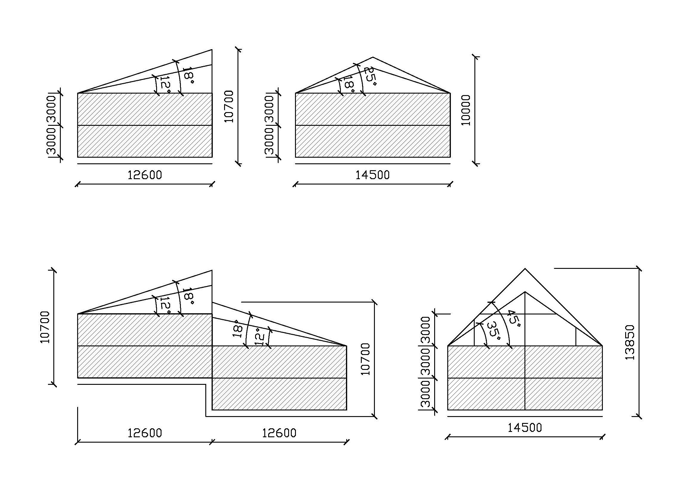
4) Տանիքներ.
ա. գյուղական միջավայրին առանձնահատուկ հմայնք են հաղորդում կղմինդրով ծածկված լանջավոր տանիքները: Կարելի է կիրառել կղմինդրի բոլոր տեսակները` բնական, մետաղե, շերտաքարե և այլ: Մետաղյա թիթեղով ծածկված տանիքին գեղարվեստական որակ տալու համար ցանկալի է այն ներկել պատից մուգ գույներով (կարմիր, դարչնագույն, մուգ կանաչ և այլ):
բ.լանջավոր տանիքների առավելագույն թեքությունը պետք է ընդունել - 0.5,
գ.լանջավոր տանիքների գագաթի բարձրությունը պետք է սահմանափակվի կառույցի խորության կեսի չափով:
5) Նկուղներ և կիսանկուղներ.
ա. բնակելի տների նկուղային և կիսանկուղային հարկերը չպետք է ունենան փողոցի կողմից մեկուսացված մուտքեր:
բ. բոլոր շենքերի կիսանկուղների պատուհանների գոգերը մայթից պետք է բարձր լինեն առնվազն 30 սմ:
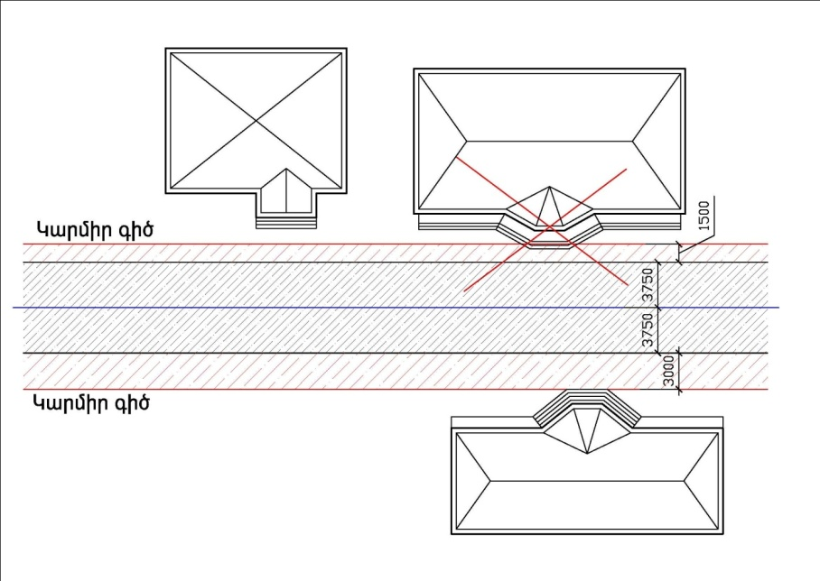
6) Շենքերի շքամուտքեր.
ա.շենքերի շքամուտքերի աստիճանները չպետք է անցնեն փողոցի կարմիր գիծը:
7) Արտաքին գովազդ.
ա.շենքերին կցված գովազդային վահանակների մակերեսը չպետք է գերազանցի շենքի ճակատային պատի 10 %-ը:
բ.փողոցներում տեղադրվող առանձին կանգնած գովազդային վահանակները պետք է տեղադրվեն մոտակա կարգավորվող խաչմերուկից առնվազն 50 մ հեռավորության վրա:
8) Ցուցանակներ և անվանատախտակներ.
ա.փողոցների անվանատախտակները պետք է տեղադրվեն ստանդարտ չափերով՝ միասնական հատուկ նախագծի համաձայն,
բ. բնակելի տների և հիմնարկությունների անվանատախտակները կցվում են միայն շքամուտքների դռներին:
9) Փողոցային լուսավորություն.
ա. մինչև 12 մ լայնություն ունեցող փողոցներում լուսավորւթյան սյուների կիրառումն արգելվում է: Այս կարգի փողոցներում լուսավորւթյունը պետք է կազմակերպվի պատի աշտանակներով (բրա):
10) Աղբահեռացման կոնտեյներներ.
ա.Համայնքային նշանակության փողոցների, ինչպես նաև հասարակական առավելագույն ձգողության և կուտակման վայրերին հարակից տարածքներում աղբարկղները տեղադրել ոչ ավելի, քան 100 մ հեռավորության վրա, հատուկ փակվող տիպի, բանուկ մասերին չխանգարող տարածքներում,
բ.տեղական նշանակության փողոցների վրա հիմնական խաչմերուկների վրա, դրանց հեռավորությունը 200 մետրից պակաս լինելու դեպքում՝ 200 մետրը մեկ։

25.Գոտևորմանը չհամապատասխանող կառուցապատման կարգավորում
- Գոտևորմանը չհամապատասխանող բոլոր տեսակի օրինական համարվող շենքերի և կառույցների ընդարձակում չի թույլատրվում:
- Գոտևորմանը չհամապատասխանող օրինական համարվող շենքերը և շինությունները կարող են վերակառուցվել կամ վերանորոգվել, եթե արդյունքում նվազում է գոտևորմամբ սահմանված դրույթներին անհամապատասխանությունը:
- Եթե գոտևորմանը չհամապատասխանող օրինական համարվող կառույցի վերանորոգման արժեքը գերազանցում է նրա տեղափոխման արժեքի 50 %-ը, ապա այդ կառույցը վերանորոգման ենթակա չէ և կապիտալ նորոգման կարիքի դեպքում պետք է տեղափոխվի կամ համապատասխանեցվի գոտու համար սահմանված թույլատրելի օգտագործումների ձևերին:

26.Հուշարձանների պահպանությանը և վերականգնմանն ուղղված միջոցառումներ` առաջարկվում է, համապատասխան մասնագետների ներգրավմամբ իրականացնել մի շարք միջոցառումներ, որոնք կնպաստեն համայնքում առկա արժեքների պահպանմանը և դրանց ծառայեցմանը բնակիչների և զբոսաշրջիկների մշակութային կարիքներին: Կարևոր և առաջնահերթ են հետևյալ միջոցառումները`
- համայնքի տարածքում հաշվառված և պետական ցանկում ընդգրկված բոլոր հուշարձանների իդենտիֆիկացումը, լուսանկարումը, նկարագրությունը, կառույցների չափագրությունը, հուշարձանների վկայականների կազմումը, համայնքում հուշարձանների վերաբերյալ տվյալների բազայի ստեղծումը,
- հուշարձանների տեխնիկական վիճակի գնահատումը, վերականգնման կարիք ունեցող հուշարձանների ընդգրկումը համայնքի կամ պետության կողմից նախատեսվող նպատակային ծրագրերում,
- սահմանված պահպանական գոտիների նշահարումը տեղանքում և դրանցում առկա քաղաքաշինական իրավիճակի գնահատումը, նկարագրությունը, անհրաժեշտության դեպքում` կարգավորումը,
- հուշարձանների և դրանց պահպանական գոտիների, ինչպես նաև դեպի հուշարձաններ տանող ճանապարհների բարեկարգումը,
- համայնքային տուրիստական քարտեզի կազմումը, ցուցանակների և ուղեսլաքների տեղադրումը, այլ տեղեկատվության ապահովումը:
27.Սանիտարապաշտպանիչ գոտիներում իրականացվելիք միջոցառումներ՝
- Գերեզմանների, կոմունալ և արտադրական օբյեկտների սանիտարապաշտպանիչ գոտիների և կարմիր գծերում գծային օբյեկտների տարածքները, որոնք փաստացի զբաղեցված են բնակելի և հասարակական կառույցներով, սահմանվում են որպես բուֆերային գոտիներ, որտեղ արգելվում են բոլոր տեսակի նոր բնակելի և հասարակական կառուցապատմանը և վերակառուցմանն ուղղված գործողություններ:
- Այդ տարածքներում անհրաժեշտ է իրականացնել հնարավոր չափով կանաչապատման աշխատանքներ, գերեզմանոցների սանիտարական գոտիներով կամ դրանց հարակից տարածքներով անցնող ջրագծերի վիճակը պետք է դրվի խիստ վերահսկման տակ, անհրաժեշտության դեպքում խողովակները պետք է վերանորոգվեն, հնարավորության դեպքում տեղափոխվեն: Պետք է իրականացվի նաև այդ տարածքների սանիտարահիգիենիկ իրավիճակի վերահսկողություն, տարածքների բեռնաթափում:
- Գերեզմանոցների տարածքի ընդլայնումը դեպի բնակելի տարածքներ չի թույլատրվում: Սանիտարական գոտիներում անհրաժեշտ է ստեղծել առնվազն 20 մ լայնությամբ ծառապատ շերտեր:
28. Լանդշաֆտին, այգեպուրակային շինարարությանը և կանաչապատմանը ներկայացվող պահանջները՝ համայնքի տարածքում ընդգրկված լանդշաֆտների զարգացմանն ուղղված միջոցառումներն առաջարկվում են երկու հիմնական ուղղություններով` միջոցառումներ բնական լանդշաֆտների պահպանության և միջոցառումներ քաղաքաշինական լանդշաֆտների բնութագրերի բարելավման ու գրավիչ միջավայրի ստեղծման համար՝
1) Բնական լանդշաֆտների պահպանման և բարելավման ուղղությամբ կարևորվում է.
ա. անտառապատ և ծառապատ տարածքների պահպանումը և ընդարձակումը,
բ.գետերի հուների, ձորերի և ձորակների տարածքների սանիտարական մաքրումը, ափերի (լանջերի) ամրացումը:
գ. բնական լանդշաֆտների վրա ոչ անմիջապես, սակայն էականորեն ազդող գործոն են համարվում աղբահանության խնդիրների կանոնակարգումը, կենցաղային և հեղեղատար կոյուղու կառուցումը, շրջակա միջավայրն աղտոտող արտանետումների և գյուղատնեսությունում կիրառվող պարարտանյութերի սահմանափակումը: Հաշվի առնելով, որ բնակչությունը բացի այգեգործությունից զբաղվում է նաև անասնապահությամբ և այդ նպատակով օգտագործում է բոլոր մատչելի բնական արոտները, անհրաժեշտ է կառավարել բեռնվածությունը այդ տարածքների վրա, թույլ տալով բնական ծածկույթի ինքնավերականգնումը:
2) Քաղաքաշինական լանդշաֆտները ձևավորվել են մարդու կողմից իրականացվող տարբեր տեսակի գործունեության արդյունքում: Այդ տեսանկյունից դիտարկվում են.
ա.պատմամշակութային արժեք ներկայացնող տարածքները,
բ.բնակավայրի կառուցապատված հատվածները,
գ.գյուղատնտեսական նշանակության հողատարածքները և ռեկրեացիոն (անտառային) տարածքները,
դ. արտադրական (գյուղարտադրություն, ընդերքօգտագործում) տարածքները:
29.Սահմանվում են պատմամշակութային հուշարձանների պահպանական գոտիները, առաջարկվում են հուշարձանների պահպանմանը և վերականգնմանն ուղղված միջոցառումների համալիրը:
30. Կառուցապատված տարածքների լանդշաֆտային բնութագրերի բարելավմանը և որակյալ միջավայրի ստեղծմանն ուղղված միջոցառումները ներկայացված են տարածքների հիմնական (ըստ նպատակային նշանակության) և օժանդակ (ըստ գործառնական նշանակության) գոտևորման, ինչպես նաև կառուցապատման չափորոշիչների և կանոնների սահմանման միջոցով:
31. Համայնքի տարածքի լանդշաֆտային բնութագրերի վրա էական ազդեցություն են թողնում գյուղատնտեսական նշանակության հողատարածքները: Մշակված հողահանդակները, դաշտերը քամուց պաշտպանող ծառաշերտերը, մրգատու այգիները և արոտավայրերը՝ այն հիմնական տարրերն են, որ ստեղծում են գյուղական վայրերին բնորոշ լանդշաֆտներ:
32.Գյուղատնտեսական լանդշաֆտների բարելավման համար, հողերի էռոզիայի երևույթների կանխարգելման, հողի բերրի շերտի որակի բարձրացման համար կարևորվում են ոռոգման համակարգերի առկայությունը, գյուղատնտեսական գործունեության դիվերսիֆիկացումը, գյուղատնտեսության վարման ընդհանուր մշակույթի բարձրացումը:
33.Համայնքի արտադրական տարածքները ներկայացված են փոքր և միջին ձեռնարկությունների (մասամբ չշահագործվող) շինություններով: Կանոնակարգվում են առկա արտադրական նշանակության տարածքների օգտագործման, զարգացման կամ վերազարգացման խնդիրները: Փոքր և միջին բիզնեսի զարգացոմը ևս կարող է նպաստել այս նշանակության տարածքների զարգացմանը` նոր արտադրական միավորների ստեղծման և գործարկման միջոցով:

Աշխատակազմի քարտուղար՝ Արտակ Բաղդագյուլյան

